PROJEKTOVÝ ZÁMER
(Verzia dokumentu v1.82/09_2021)

Identifikovanie požiadaviek na funkčnú časť riešenia

Identifikácia projektu
Povinná osoba | Ministerstvo školstva, vedy, výskumu a športu Slovenskej republiky
Názov projektu | Systém pre podporu reformy kurikula
Zodpovedná osoba za projekt | Sandra Záhradníková
Realizátor projektu | Ministerstvo školstva, vedy, výskumu a športu Slovenskej republiky
Vlastník projektu | Martin Kríž

Schvaľovanie dokumentu
Položka | Meno a priezvisko | Organizácia | Pracovná pozícia | Dátum | Podpis  (alebo elektronický súhlas)
Vypracoval

Obsah
Obsah
1. POPIS ZMIEN DOKUMENTU 3
1.1. História zmien 3
2. ÚČEL DOKUMENTU, SKRATKY (KONVENCIE) A DEFINÍCIE 3
2.1. Použité skratky 3
3. DEFINOVANIE PROJEKTU 4
3.1. Manažérske zhrnutie 4
3.2. Motivácia a rozsah projektu 7
3.2.1. Problém, ktorý bude realizáciou projektu odstránený 7
3.2.2. Informácie o oblasti (OBSAH / AGENDA / ŽIVOTNÁ SITUÁCIA), ktorým sa projekt venuje 9
3.2.3. Rozsah projektu 9
3.2.4. Motivácia projektu 11
3.3. Zainteresované strany/Aktéri 15
ID 15
AKTÉR / STAKEHOLDER 15
SUBJEKT 15
(názov / skratka) 15
ROLA 15
(vlastník procesu/ vlastník dát/zákazník/ užívateľ …. člen tímu atď.) 15
Informačný systém 15
(názov ISVS a MetaIS kód) 15
3.4. Ciele projektu a merateľné ukazovatele 15
aID 15
CIEĽ 15
NÁZOV MERATEĽNÉHO A VÝKONNOSTNÉHO UKAZOVATEĽA (KPI) 15
POPIS UKAZOVATEĽA 15
MERNÁ JEDNOTKA (v čom sa meria ukazovateľ) 15
AS IS MERATEĽNÉ VÝKONNOSTNÉ HODNTOY (aktuálne hodnoty) 15
TO BE MERATEĽNÉ VÝKONNOSTNÉ HODNTOY (cieľové hodnoty projektu) 15
SPÔSOB ICH MERANIA/OVERENIAPO NASADENÍ (overenie naplnenie cieľa) 15
POZNÁMKA 15
3.5. Špecifikácia potrieb koncového používateľa 16
3.6. Riziká a závislosti 20
3.7. Alternatívy a Multikriteriálna analýza 20
3.7.1. Stanovenie alternatív pomocou biznisovej a aplikačnej vrstvy architektúry 20
3.7.2. Multikriteriálna analýza 23
3.7.3. Stanovenie alternatív pomocou technologickej vrstvy architektúry 29
4. POŽADOVANÉ VÝSTUPY (PRODUKT PROJEKTU) 29
5. NÁHĽAD ARCHITEKTÚRY 32
Ministerstvo školstva, vedy, výskumu a športu SR 34
6. LEGISLATÍVA 44
7. ROZPOČET A PRÍNOSY 45
8. HARMONOGRAM JEDNOTLIVÝCH FÁZ PROJEKTU a METÓDA JEHO RIADENIA 51
9. PROJEKTOVÝ TÍM 52
10. PRACOVNÉ NÁPLNE 53
11. ODKAZY 55
12. PRÍLOHY 56

- POPIS ZMIEN DOKUMENTU

História zmien
Tabuľka 1: História zmien
Verzia | Dátum | Zmeny | Meno
1 | 25.04.2022 | Prvá verzia dokumentu | MŠVVaŠ SR
2 | 8.11.2022 | Druhá verzia dokumentu | MŠVVaŠ SR
- ÚČEL DOKUMENTU, SKRATKY (KONVENCIE) A DEFINÍCIE

Použité skratky
Tabuľka 2: Použité skratky
1. | API | Application Programming Interface – rozhranie pre programovanie aplikácií
2. | DC | Dátové centrum
3. | eVEGA | Elektronický systém e-VEGA. VEGA je vedecká grantová agentúra MŠVVaŠ SR
4. | eKEGA | Elektronický systém e-KEGA. KEGA je Kultúrna a edukačná grantová agentúra MŠVVaŠ SR
5. | FAQ | Frequently Asked Questions – Najčastejšie kladené otázky
6. | FO/PO | Fyzická osoba / právnická osoba
7. | GAP analýza | GAP analýza (analýza trhových medzier) je nástroj, kt. pomáha manažérom pri voľbe marketingových stratégií.
8. | GR SPZV | Generálna riaditeľka sekcie predprimárneho a základného vzdelávania na MŠVaV SR
9. | HW | Hardvér
10. | IAM ÚPVS | Modul IAM overuje v prostredí ÚPVS identitu používateľa a odovzdáva identifikačné údaje ostatným zapojeným systémom.
11. | Identity a Access Managment | Centralizovaná správa a riadenie identít a ich prístupov. Základným cieľom systémov IAM je maximálne zjednodušenie a bezpečný prístup jednotlivca (identity) do rôznorodých IT systémov.
12. | IDS SIEM | IDS a SIEM s ú dve najobľúbenejšie a široko kompatibilné bezpečnostné riešenia. Obvykle sa používajú spoločne na poskytovanie komplexnej ochrany citlivých informácií, zariadení a systémov.
13. | IKT | Informačno-komunikačné technológie (organizácie)
14. | IPS | Systém prevencie prienikov (IPS) je forma zabezpečenia siete, ktorá slúži na detekciu a prevenciu identifikovaných hrozieb.
15. | IS | Informačný systém
16. | ISCED | International Standard Classification of Education – Medzinárodné štandardné členenie vzdelávania
17. | MPC | Metodicko-pedagogické centrum
18. | MŠVVaŠ SR | Ministerstvo školstva, vedy výskumu a športu SR
19. | NIVAM | Národný inštitút vzdelávania a mládeže
20. | OPEX | Operative Expense – označenie pre operačné (operatívne) náklady, t. j. náklady potrebné na zaistenie bežných podnikateľských činností
21. | Protokol REST | Representational State Transfer – je architektúra rozhrania navrhnutá pre distribuované prostredie
22. | RIAM | Konto (účet) Riam je konto, používané pri elektronických službách a aplikáciách poskytovaných MŠVVaŠ SR
23. | RIS | Rezortný informačný systém
24. | RPO | Recovery Point Objective
25. | SŠ | Stredná škola
26. | SW | Softvér
27. | ŠIOV | Štátny inštitút odborného vzdelávania
28. | ŠkVP | Školský vzdelávací program
29. | ŠVP | Štátny vzdelávací program
30. | TCO | Total Costs Of Ownership
31. | UI | User Interface – používateľské rozhranie
32. | UX | User Experience – používateľská skúsenosť
33. | VIKI | Vzdelávacia a informačná platforma Viki
34. | VŠ | Vysoká škola
35. | ZŠ | Základná škola

- DEFINOVANIE PROJEKTU

Manažérske zhrnutie
Plán obnovy je súčasťou mechanizmu na podporu obnovy a odolnosti v rámci celoeurópskeho dočasného nástroja Next Generation EU, ktorý predstavuje najväčší stimulačný balík v histórii Európskej únie s cieľom obnoviť Európu po pandémii a prebudovať ju na zelenšiu, digitálnejšiu a odolnejšiu. Plán obnovy a odolnosti SR sa zameriava na päť hlavných priorít: zelená ekonomika; vzdelávanie, veda, výskum a inovácie; zdravie a efektívna verejná správa. Hlavným cieľom kurikulárnej reformy, ktorá bude podporená z Plánu obnovy a odolnosti je zlepšenie gramotnosti a zručností žiakov potrebných pre 21. storočie (kritické myslenie, digitálne a mäkké zručnosti). Na dosiahnutie hlavného cieľa je potrebné posilniť výučbu žiakov prostredníctvom skúseností. Výučba bude namiesto odovzdávania hotovej informácie vytvárať situácie, pri ktorých žiaci môžu informácie interpretovať v konfrontácii so skúsenosťou. Vo výučbe bude nutné vytvoriť priestor na komentovanie aktuálnych tém, diskusiu a aktívne zapájanie žiakov do učiaceho procesu. Namiesto toho, aby sa kurikulum vymedzovalo detailne, v rámci úzko ohraničených vyučovacích predmetov, bude obsah vzdelávania koncipovaný v širších vzdelávacích celkoch (napríklad Človek a príroda, Človek a spoločnosť a.i.).
Dosiahnutie týchto cieľov musí byť nevyhnutne podporené digitálnymi technológiami, ktoré umožnia ako implementáciu reformy kurikula, tak aj transfer požiadaviek z centrálnej úrovne na úroveň škôl.
Motiváciou projektu je podporiť ciele reformy digitálnymi prostriedkami a naplniť nasledovné očakávania
- Vedúci pedagogický pracovník získa rýchlo a jednoducho pre školu, v ktorej pôsobí, kvalitný ŠkVP (Školský vzdelávací program), ktorý bude obsahovať všetko, čo legislatíva nariaďuje.
- Škola si na základe vlastných potrieb a preferencií upraví ŠkVP podľa schválených metodík a inovácií.
Zároveň je významnou motiváciou projektu splnenie nových povinností vyplývajúcich z legislatívy, ktorá bude účinná od 1.09.2023. Novelizáciou zákona o školách vznikla MŠVVaŠ SR povinnosť viesť a zverejňovať na ním určenom webovom sídle katalóg výsledkov experimentálneho overovania a inovácií vo výchove a vzdelávaní – podľa §14a 245/2008 Z. z., (platný od 1.9.2023).
Predmetom projektu sú biznis procesy MŠVVaŠ SR, ktoré vyplývajú z ustanovení Zákona č. 245/2008 Z. z. o výchove a vzdelávaní (tzv. Školský zákon) a o zmene a doplnení niektorých zákonov a Zákona č. 596/2003 Z. z. o štátnej správe v školstve a školskej samospráve a o zmene a doplnení niektorých zákonov. Primárnym predmetom projektu sú nasledovné biznis procesy:
- poskytovanie odbornej a poradenskej činnosti školám a školským zariadeniam,
- vydávanie a zverejňovanie štátnych vzdelávacích programov,
- vydávanie a zverejňovanie školských vzdelávacích programov,
- správa a zverejňovanie katalógov napr. výsledkov experimentálneho overovania a inovácií vo výchove a vzdelávaní.
Z hľadiska subjektu sa projekt týka Ministerstva školstva, vedy výskumu a športu SR. Ministerstvo školstva, vedy výskumu a športu SR je – v súlade so zákonom č. 575/2001 Z. z. o organizácii činnosti vlády a organizácii ústrednej štátnej správy – ústredným orgánom štátnej správy pre materské školy, základné školy, stredné školy, jazykové školy a vysoké školy a zároveň v súlade so zákonom č. 245/2008 Z. z. o výchove a vzdelávaní (školský zákon) a o zmene a doplnení niektorých zákonov vydáva a zverejňuje štátne vzdelávacie programy.
Sumárne manažérske zhrnutie je uvedené v nasledovnej tabuľke:
Tabuľka 3: Základná motivácia projektu
OTÁZKA | ODPOVEĎ
Prečo chcete projekt zrealizovať? | Motivácia projektu vyplýva z potreby podporiť splnenie cieľov kurikulárnej reformy a odstrániť úzke hrdlo v rámci efektívneho využívania digitálnych technológií vo vzdelávacom procese. Základnou víziou je aby školy mali kvalitné ŠkVP, ktoré napĺňajú potreby žiakov a svet okolo nich. Za účelom efektívnej implementácie kurikulárnej reformy v školách je nevyhnutné vytvoriť podporné digitálne nástroje, ktoré:  1. umožnia školám administratívne nenáročné splnenie zákonnej povinnosti vypracovať školský vzdelávací program (aby reforma nebola vnímaná ako byrokratická záťaž);  2. budú motivovať školy k presmerovaniu pozornosti od administratívnych povinností k zvyšovaniu kvality výchovno-vzdelávacieho procesu prostredníctvom implementácie pedagogických inovácií, presne zacieleného odborného rastu pedagogických a odborných zamestnancov a prepájaním formálneho a neformálneho vzdelávania.  Tieto nástroje by mali byť dostupné online cez jedno funkčné webové rozhranie.  Z pohľadu vybudovania samotného informačného systému bolo posúdených 6 alternatív:  Alternatíva 0 – Bez zmeny  Alternatíva 1 – Postupný rozvoj  Alternatíva 2 – Nové centrálne riešenie  Alternatíva 3 – Platforma  Alternatíva 4 – Otvorené API  Alternatíva 5 – Platforma s využitím Viki (Centrálne úložisko digitálneho edukačného obsahu)  Na základe stanovených alternatív a vyhodnotenia jednotlivých kritérií považujeme za najvhodnejšie riešenie alternatívu č. 5 – Využitie existujúcich platforiem dostupných na MŠVVaŠ (napr. Viki). Viac informácií je uvedených v kapitole Alternatívy a multikriteriálna analýza.
Čo je predmetom projektu? | Predmetom projektu je implementácia Informačného systému pre podporu reformy kurikula.
Pre koho sú výsledky projektu určené? | Z hľadiska cieľových skupín ako priamych používateľov sa projekt zameriava na:  zamestnancov Ministerstva školstva, vedy, výskumu a športu SR,  zamestnancov NIVAM – Národného inštitútu vzdelávania a mládeže,  zamestnancov Štátneho inštitútu odborného vzdelávania,  zamestnancov Štátnej školskej inšpekcie,  zamestnancov školských a predškolských zariadení,  verejnosť.
Za akú sumu? | Celková hodnota projektu bola stanovená na 4 514 569,20 EUR s DPH v rokoch 2022 a 2023. Štruktúra rozpočtu je nasledovná:  518 Ostatné služby: 3 936 294 EUR s DPH  521 Mzdové výdavky: 578 275,20 EUR
Čo to prinesie cieľovej skupine? | Cieľové skupiny vďaka vybudovaniu IS získajú nástroj, ktorý:  Bude zahŕňať Centrálny prístupový portál, ktorý bude spájať vybrané elektronické služby a portály MŠVVaŠ SR na jedno miesto.  Umožní efektívne vytvárať nové dokumenty štátneho vzdelávacieho programu (ŠVP) a upravovať existujúce ŠVP, ktoré je možné vyberať zo zoznamu.  Bude predstavovať online aplikáciu, bez potreby ďalšieho inštalovania.  Bude funkčný, rýchly, intuitívny, použiteľný s min. vonkajšou asistenciou (avšak s dostupnými FAQ, inštruktážnymi videami).  Bude pracovať so skopírovaným textom.  Umožní prepojenie niektorých častí ŠVP so ŠkVP.  Bude zahŕňať editor na tvorbu ŠkVP.  Editor musí mať jednoduché a intuitívne rozhranie, ktoré bude užívateľa navádzať na jednotlivé kroky tvorby ŠkVP.  Pri každom kroku musí byť možnosť náhľadu do vysvetlivky/manuálu – tak, aby mal užívateľ vysvetlenie jednotlivých bodov vždy poruke.  Bude zahŕňať systém notifikácie v prípade, že sa zmení ŠVP, na ktorom je postavený ŠkVP.  Umožní vyhľadávanie v existujúcich ŠkVP podľa kľúčových slov a zadaných kritérií.  Umožní vytvorenie ŠkVP zo vzoru, ako aj zdieľanie a kopírovanie (riaditelia/učitelia si môžu vymeniť/poslať ŠkVP).  Umožní zdieľanie ŠkVP (riaditelia/učitelia si môžu vymeniť/poslať ŠkVP). Umožní prístup ku katalógom podobne ako je to v produktových katalógoch (vyhľadávanie, filtrovanie záznamov, zobrazenie detailu záznam).  Umožní sledovanie verzií, archiváciu, či export do PDF.  Funkcionalita katalógov bude okrem vyhľadávania zahŕňať základné rozhranie pre prácu s údajmi databázy katalógu inovácií a ďalších katalógov (správca spravuje pridávanie, aktualizovanie alebo mazanie z katalógu).  Umožní prístup do katalógu cez API (princíp open data – katalóg je verejný. Obsah databázy bude prístupný tretím stranám).  Umožní katalógové prehľadávanie a hodnotenie obsahu katalógov.  Umožní workflow podávania, hodnotenia a schvaľovania žiadostí či akreditácie.  Umožní manažment obsahu (tvorbu textov, spracovanie digitálneho obsahu, videa, publikačné nástroje).

Motivácia a rozsah projektu

Problém, ktorý bude realizáciou projektu odstránený
Hlavným cieľom kurikulárnej reformy, ktorá bude podporená z Plánu obnovy a odolnosti je zlepšenie gramotnosti a zručností žiakov potrebných pre 21. storočie (kritické myslenie, digitálne a mäkké zručnosti). Na dosiahnutie hlavného cieľa je potrebné posilniť výučbu žiakov prostredníctvom skúseností. Výučba bude namiesto odovzdávania hotovej informácie vytvárať situácie, pri ktorých žiaci môžu informácie interpretovať v konfrontácii so skúsenosťou. Vo výučbe bude nutné vytvoriť priestor na komentovanie aktuálnych tém, diskusiu a aktívne zapájanie žiakov do učiaceho procesu. Namiesto toho, aby sa kurikulum vymedzovalo detailne, v rámci úzko ohraničených vyučovacích predmetov, bude obsah vzdelávania koncipovaný v širších vzdelávacích celkoch (napríklad Človek a príroda, Človek a spoločnosť).
Integrované kurikulum pre základné školy bude štruktúrované do 3 cyklov, ktoré vymedzia základné vzdelávacie ciele. Prvý cyklus bude začínať prvým a končiť tretím ročníkom, druhý cyklus bude predstavovať štvrtý a piaty ročník a tretí cyklus šiesty až deviaty ročník základnej školy. Cykly vymedzia základné vzdelávacie ciele pre oblasti a nie detailné obsahy, čím sa vytvorí flexibilita na tvorbu učebných plánov na úrovni škôl. Koncipovanie vzdelávacieho programu v cykloch zníži časový tlak na učiteľov a žiakov a umožní prispôsobiť vzdelávanie potrebám a možnostiam žiakov. Zlepšia sa možnosti individualizácie vzdelávania a predpokladá sa tiež zníženie podielu žiakov opakujúcich ročník a v dôsledku toho predčasne ukončujúcich vzdelávanie. Predpokladom na úspešnú implementáciu reformy kurikula bude zavedenie a posilnenie kurikulárneho manažmentu na regionálnej úrovni, ktorý zabezpečí transfer štátnych požiadaviek z centrálnej úrovne na úroveň škôl.
Dosiahnutie týchto cieľov musí byť nevyhnutne podporené digitálnymi technológiami, ktoré umožnia ako implementáciu reformy kurikula, tak aj transfer požiadaviek z centrálnej úrovne na úroveň škôl.
Školský vzdelávací program predstavuje druhú úroveň modelu koncipovania obsahu vzdelávania. Školský vzdelávací program je záväzným východiskovým dokumentom utvoreným na základe štátneho vzdelávacieho programu. Školský vzdelávací program vymedzuje ciele, obsah i podmienky vzdelávania, odporúča zodpovedajúce didaktické prístupy a navrhuje metódy overovania, resp. hodnotenia vzdelávacích výstupov. Na tvorbe a realizácii školského vzdelávacieho programu sa majú okrem riaditeľov a učiteľov podieľať tiež rady škôl i ľudia pôsobiaci mimo škôl. Školský vzdelávací program je povinnou súčasťou školskej dokumentácie.
V súčasnosti je jeho tvorba podporovaná elektronickými službami, ktoré boli implementované v rámci projektu Elektronizácia vzdelávacieho systému regionálneho školstva realizovaného Ministerstvom školstva, vedy, výskumu a športu SR.
Koncová služba sluzba_egov_7294 „Sprístupňovanie školského vzdelávacieho programu“ mala priniesť občanovi možnosť vyhľadávania školských vzdelávacích programov, ktoré sú vytvorené v rámci projektu. Služba mala tiež priniesť občanovi (pedagogický zamestnanec) možnosť jednoducho a efektívne tvoriť a editovať školský vzdelávací program (ŠkVP), pričom mala umožniť kontrolu takéhoto ŠkVP a jeho súlad s legislatívou a platnými štátnymi vzdelávacími programami.
Aplikačná služba sluzba_is_48195 Vytvorenie Školského vzdelávacieho programu mala umožniť pedagogickým zamestnancom predškolských zariadení, základných škôl, stredných škôl a zamestnancom ostatných subjektov participujúcich na príprave ŠkVP autentifikovaný prístup k elektronickému nástroju na vypracovanie školského vzdelávacieho programu.
Aplikačná služba sluzba_is_48196 Zverejnenie Školského vzdelávacieho programu umožňuje po vypracovaní ŠkVP formulár elektronicky odoslať a následne ho archivovať, zverejňovať a generovať do formátu pdf.
Skúsenosti s využívaním týchto služieb však ukazujú veľké nedostatky, kvôli ktorým sú tieto elektronické služby využívané minimálne. Za základné nedostatky identifikované pedagógmi možno označiť:
- Neprehľadnosť.
- Ťažkopádne používanie.
- Zamŕzanie aplikácie.
- Spomalená odozva.
- Odhlasovanie z aplikácie.
- Nezrozumiteľné chybové hlásenia.
- Nekompatibilita s textovým a tabuľkovým editorom, nevie konvertovať kopírovaný text.
- Snaha nahradiť kancelársky softvér bez pridanej hodnoty a s výraznými nedostatkami (rozhádzané riadky, nezmyselné medzery, prehľadné tabuľky, nedokáže generovať poznámky pod čiarou, nedokáže vytvárať špecifiká nad rámec prvotne zadaných vstupných údajov od vývojárov, ako je napr. formát tabuliek pri vzdelávacích štandardoch, text sa zobrazuje duplicitne v jednom odseku, ale ak sa duplicita vymaže, stratí úplne celý text, vpisovaný text editor nezachytí úplne, čo spôsobuje chýbajúce interpunkčné znamienka na konci viet, či chýbajúce odseky). Je nevyhnutná detailná spätná kontrola textu.
- Neumožňuje priebežné ukladanie.
- Editor ŠVP nedokáže kvôli technologicky zastaranému systému pracovať s rozmanitými verziami ŠVP.
- Predvolená štruktúra dokumentov v editore poskytuje malú flexibilitu a modifikácie v štruktúre dokumentov.
- Nie je možné prepojenie na ŠVP, ktoré majú odlišnú štruktúru ako predvolené dokumenty.
- Pre každú zmenu je potrebný zásah externého dodávateľa.
- Častá potreba kontaktovať podporu.
Z celkového pohľadu na elektronické služby alebo nástroje, ktoré MŠVVaŠ SR poskytuje je jedným z hlavných problémov skutočnosť, že každý informačný systém je dostupný z vlastnej webovej stránky, pričom celkovo MŠVVaŠ SR eviduje 31 vlastných portálov, ktoré spravuje a ďalších 38 portálov podriadených organizácií. Celé technologické prostredie sa vyznačuje rôznorodosťou bez jednotnej identity a neprehľadnosťou.
Ďalším zistením, ktoré je potrebné zohľadniť je skutočnosť, že školský vzdelávací program je na mnohých školách len formálnym dokumentom. Snahou preto je, aby navrhnuté riešenie na tvorbu školského vzdelávacieho programu spolu s katalógom inovácií a metodík uľahčilo a dopomohlo k vytvoreniu kvalitného ŠkVP prispôsobeného na potreby školy, ktorý podporí vzdelávací proces voči stanoveným cieľom reformy. Vďaka využívaniu digitálnych nástrojov bude školský vzdelávací program jednoducho a rýchlo integrovateľný do procesu vzdelávania.
Samotný plán obnovy reflektuje tieto problémy a definuje, že za účelom efektívnej implementácie kurikulárnej reformy v školách sa vytvoria podporné digitálne nástroje, ktoré
- umožnia školám administratívne nenáročné splnenie zákonnej povinnosti vypracovať školský vzdelávací program (aby reforma nebola vnímaná ako byrokratická záťaž);
- budú motivovať školy k presmerovaniu pozornosti od administratívnych povinností k zvyšovaniu kvality výchovno-vzdelávacieho procesu prostredníctvom implementácie pedagogických inovácií, presne zacieleného odborného rastu pedagogických a odborných zamestnancov a dopĺňaním formálneho a neformálneho vzdelávania.

Biznis procesy, ktoré sú predmetom projektu
Predmetom projektu sú biznis procesy MŠVVaŠ SR, ktoré vyplývajú z ustanovení Zákona č. 245/2008 Z. z. o výchove a vzdelávaní (školský zákon) a o zmene a doplnení niektorých zákonov a Zákona č. 596/2003 Z. z. o štátnej správe v školstve a školskej samospráve a o zmene a doplnení niektorých zákonov. Primárnym predmetom projektu sú nasledovné biznis procesy:
- poskytovanie odbornej a poradenskej činnosti školám a školským zariadeniam;
- vydávanie a zverejňovanie štátnych vzdelávacích programov;
- vydávanie a zverejňovanie školských vzdelávacích programov;
- správa a zverejňovanie katalógov výsledkov experimentálneho overovania a inovácií vo výchove a vzdelávaní.

Informácie o oblasti (OBSAH / AGENDA / ŽIVOTNÁ SITUÁCIA), ktorým sa projekt venuje
Z pohľadu životnej situácie sa projekt venuje nasledovnej životnej situácii
Tabuľka 4: Dotknuté životné situácie
 | KÓD V ČÍSELNÍKU (METAIS) | NÁZOV
Okruh životnej situácie | C05 | Vzdelanie a šport
Životná situácia | 103 | Základné školy
Životná situácia | 096 | Stredné školy
Životná situácia | 094 | Predškolské zariadenia
Výnos MF SR č. 478/2010 Z. z. o základnom číselníku úsekov verejnej správy a agend verejnej správy definoval pre MŠVVaŠ SR viacero úsekov. Avšak pre potreby projektu je relevantný úsek U00165 Materské školy, základné školy, stredné školy, jazykové školy a školské zariadenia. Tento úsek je takto naďalej vedený aj v centrálnom metainformačnom systéme verejnej správy (MetaIS) a to v súlade so zákonom o informačných technológiách vo verejnej správe č. 95/2019 Z. z. Úsek U00165 pozostáva z viacerých agend, pričom agendami priamo relevantnými pre projekt sú A0002319, A0002327, A0002338, A0002352. Ostatné agendy nie sú pre projekt relevantné, alebo sú relevantné len nepriamo.
Tabuľka 5: Dotknuté agendy VS
KÓD V ČÍSELNÍKU (METAIS) | NÁZOV AGENDY VEREJNEJ SPRÁVY | PRÁVNY PREDPIS, KTORÝM JE AGENDA VEREJNEJ SPRÁVY USTANOVENÁ
A0002319 | Vydávanie a zverejňovanie štátnych vzdelávacích programov pre materské školy | Zákon č. 245/2008 Z. z. o výchove a vzdelávaní (školský zákon) a o zmene a doplnení niektorých zákonov, § 6
A0002327 | Vydávanie a zverejňovanie štátnych vzdelávacích programov pre základné školy | Zákon č. 245/2008 Z. z. o výchove a vzdelávaní (školský zákon) a o zmene a doplnení niektorých zákonov, § 6
A0002338 | Poskytovanie odbornej a poradenskej činnosti školám a školským zariadeniam | Zákon č. 596/2003 Z. z. o štátnej správe v školstve a školskej samospráve a o zmene a doplnení niektorých zákonov
A0002352 | Spracúvanie a poskytovanie informácií v oblasti výchovy a vzdelávania | Zákon č. 596/2003 Z. z. o štátnej správe v školstve a školskej samospráve a o zmene a doplnení niektorých zákonov

Rozsah projektu
Z hľadiska subjektu sa projekt týka Ministerstva školstva, vedy výskumu a športu (MŠVVaŠ SR). Projekt je v súlade so zákonom č. 575/2001 Z. z. o organizácii činnosti vlády a organizácii ústrednej štátnej správy ústredným orgánom štátnej správy pre materské školy, základné školy, stredné školy, jazykové školy a vysoké školy a zároveň v súlade so zákonom č. 245/2008 Z. z. o výchove a vzdelávaní (školský zákon) a o zmene a doplnení niektorých zákonov vydáva a zverejňuje štátne vzdelávacie programy. Ďalšími zapojenými subjektami sú:
- Národný inštitút vzdelávania a mládeže (NIVAM) – priamo riadená organizácia MŠVVaŠ SR. Vznikla 1.7.2022, zlúčením organizácii Metodicko-pedagogické centrum (MPC), Slovenská pedagogická knižnica (SPK), Štátny pedagogický ústav (ŠPÚ), IUVENTA – Slovenský inštitút mládeže a Národný ústav certifikovaných meraní vzdelávania (NÚCEM).
ŠPÚ pred zlúčením zabezpečoval odborno-metodické usmerňovanie, zabezpečovanie odborného a metodického riadenia základných a stredných škôl a školských zariadení a úloh uložených zriaďovateľom. MPC, ako vzdelávacia organizácia štátu mala za cieľ podporovať školy, školské zariadenia a zariadenia sociálnej pomoci v procese systematického skvalitňovania a zvyšovania odborného potenciálu pedagogických zamestnancov, odborných zamestnancov a nepedagogických zamestnancov NPZ.
- Štátny inštitút odborného vzdelávania (ŠIOV), ktorý zabezpečuje základné pedagogické dokumenty pre učebné a študijné odbory, ďalšie vzdelávanie pedagogických zamestnancov.

Z hľadiska cieľových skupín ako priamych používateľov riešenia sa projekt zameriava na
- Koncepčný a riadiaci tím – Úlohou riadiaceho tímu bude premyslieť štruktúru ŠVP/ŠkVP, postupnosť jeho tvorby, vytvorenie skupín zamestnancov/učiteľov, ktorí budú tvoriť jednotlivé časti.
- Koordinátor úprav/tvorby ŠkVP – koordinuje prácu niekoľkých zamestnancov pri úpravách/tvorbe ŠVP/ŠkVP.
- Pracovný tím – Tím ľudí, ktorý sa podieľa na úprave a tvorbe ŠVP/ŠkVP. V prípade ŠVP je zložený zo zamestnancov MŠVVaŠ SR, v prípade ŠkVP je zložený z pedagogických zamestnancov a z manažmentu školy.
- Pedagogický zamestnanec – je fyzická osoba, ktorá vykonáva pedagogickú činnosť a je zamestnancom škôl a školských zariadení zriadených podľa osobitného predpisu. (Zákon č. 317/2009 Z.z., §3 ods. 1).
- Učiteľ – Základný činiteľ vzdelávacieho procesu, profesionálne kvalifikovaný pedagogický zamestnanec zodpovedný za prípravu, riadenie, organizáciu a výsledky tohto procesu; k výkonu povolania učiteľa je nevyhnutná pedagogická spôsobilosť.
- Inšpektor – kontrolujú výchovno-vzdelávaciu činnosť (napr. formou hospitácií) a overujú úroveň vedomostí a zručností žiakov (napr. aj zadaním testov).
- Verejnosť – skupina laickej a odbornej verejnosti, ktorá môže vyhľadávať a čítať ŠVP/ŠkVP. Verejnosť nemá oprávnenia na úpravu ŠVP/ŠkVP.
Súčasťou projektu je najmä dodanie komplexného riešenia informačného systému, ktorý bude zahŕňať:
Spoločnú platformu – Centrálny prístupový portál
Centrálny prístupový portál bude spájať vybrané elektronické služby a portály pre pedagogických a odborných zamestnancov MŠVVaŠ SR na jedno miesto. Cez jedno prihlasovacie meno a heslo (s využitím už existujúceho RIAM) sa užívateľ prihlási do všetkých služieb. Portál by mal slúžiť ako takzvaný smerovník“ a teda bude hlavne odkazovať na iné lokácie, kde dané služby a portály už existujú.
Katalógy
Funkcionalita bude podobná ako napr. v produktových katalógoch (zoznam položiek, vyhľadávanie, filtrovanie záznamov, detail položky, hodnotenie), s tým, že bude upravená a prispôsobená obsahu a funkcii jednotlivých katalógov. Dostupné budú nasledovné katalógy, ale riešenie by malo byť jednoducho rozšíriteľné o ďalšie katalógy:
- Katalóg inovácií,
- Katalóg vzdelávania v profesijnom rozvoji pedagogických a odborných zamestnancov,
- Katalóg neformálneho vzdelávania,
- Katalóg povinnej a nepovinnej dokumentácie.
Digitálny nástroj na tvorbu ŠVP a ŠkVP
Komponent eŠVP pre štát (MŠVVaŠ SR, ŠPÚ, ŠIOV, ŠŠI)
Umožní vytvárať nové dokumenty štátneho vzdelávacieho programu (ŠVP) nahradiť a upravovať existujúce ŠVP, ktoré je možné vyberať zo zoznamu. Bude viditeľné, ktorá verzia dokumentov je práve aktuálna a zverejnená a teda s ktorou pracujú ďalšie platformy. Z komponentu pre ŠVP budú údaje prepojené do komponentu školského vzdelávacieho programu (ŠkVP), a to predovšetkým rámcový učebný plán, ciele vzdelávania a výchovy a vzdelávacie štandardy.
Komponent eŠVP pre školy
Podobne ako pri štátnom vzdelávacom programe je potrebné, aby riešenie umožňovalo vytvárať nové dokumenty školského vzdelávacieho programu (ŠkVP) a upravovať existujúce ŠkVP, ktoré je možné vyberať zo zoznamu.
Platformu pre reformu kurikula
Umožní manažment obsahu (tvorbu textov, spracovanie digitálneho obsahu, videa) a publikačné nástroje

Motivácia projektu
Motivácia projektu vyplýva z potreby podporiť splnenie cieľov kurikulárnej reformy a odstrániť úzke hrdlo v rámci efektívneho využívania digitálnych technológií vo vzdelávacom procese. Základnou víziou je aby všetky školy mali kvalitné ŠkVP, ktoré napĺňajú potreby žiakov a sveta okolo nich. Za účelom efektívnej implementácie kurikulárnej reformy v školách je nevyhnutné vytvoriť podporné digitálne nástroje obsahujúce všetky záväzné kurikulárne dokumenty (metodiky, prehľad povinnej pedagogickej dokumentácie a pedagogických inovácií), čo umožní jednoduché spracovanie školských vzdelávacích programov a ďalšej dokumentácie. Tieto nástroje by mali byť dostupné online na jednom funkčnom webovom rozhraní. Súčasťou portálu bude aj katalogizovaný prehľad inovácií, ktoré môžu školy využívať pri implementácii kurikulárnych zmien vo vzdelávaní.
Štúdie v USA (NJ) [1] skúmali vzťah medzi premennými s cieľom ovplyvniť výsledky žiakov piateho ročníka v najnižších sociálno-ekonomických školských obvodoch v jazykových spôsobilostiach a matematike. V nich skúmali vplyv prispôsobenia vzdelávacích programov na úrovni školy. Prispôsobili programy tak, aby vyhovovali potrebám žiakov v niektorých školských štvrtiach nachádzajúcich sa v najchudobnejších komunitách New Jersey. Výsledkom prispôsobenia programov na miestnej úrovni bolo zlepšenie výsledkov žiakov v oblasti matematiky.
Podobnú štúdiu vykonali aj výskumníci Harvard University [2], no výsledkom bolo zistenie, že zatiaľ „neexistujú dostatočne presvedčivé dôkazy o rozdieloch v raste dosiahnutých výsledkov pre školy, ktoré používajú rôzne učebnice a učebné osnovy (vzdelávacie programy). Je možné, že s väčšou podporou implementácie v triede by sa objavili výhody určitých prístupov.“ Je možné, že užšie dodržiavanie vysokokvalitných školských programov by prinieslo výhody, ale stále musíme odpovedať na niekoľko otázok: (1) Aké úrovne podpory sú potrebné na dosiahnutie vyššej úrovne dodržiavania? (2) Objavujú sa požadované výhody pre dosiahnutie študenta neskôr? (3) Aké sú náklady spojené s týmito prístupmi a sú odôvodnené vzhľadom na pozorované účinky?
V tomto kontexte uvádzame, že POO SR Komponent 7 Reforma 1 kladie veľký dôraz podporu učiteľov pri inovácii vzdelávacích programov: Spojenie nástroja na tvorbu ŠkVP s Katalógom inovácií, Katalógom profesijného rozvoja a Katalógom neformálneho vzdelávania na jednej platforme je jedným z nástrojov tejto podpory, ďalšie opatrenie POO, ktorým je vznik Regionálnych centier podpory pre učiteľov je ďalším takýmto nástrojom.
Literatúra dôsledne argumentovala výhodami prispôsobených školských programov s cieľom poskytnúť žiakom príležitosti aktívne sa zapojiť do učenia. Keď sa žiaci viac zapájali do učiva, ovplyvnilo to ich udržanie pozornosti a autentické zvládnutie obsahu a zručností. Metaanalýza vykonaná Dochy et al. (2003) a práca Peasea a Kuhna (2010) potvrdzuje, že programy napomáhali uchovávaniu vedomostí a pomáhali rozlišovať relevantné informácie. Návrh programov musí byť demokratický, aby sa zabezpečilo, že sa zohľadnia relevantné vedomosti a zručnosti vyššieho stupňa, ako aj potreby a skúsenosti žiakov [3, 4].
Zdroje:
1: Luciano, Jessica, "The Influence of Curriculum Quality on Student Achievement on the New Jersey Assessment of Skills and Knowledge (NJ ASK) Language Arts and Mathematics for Fifth-Grade Students in the Lowest Socioeconomic School Districts" (2014). Seton Hall University Dissertations and Theses (ETDs). 2017.
2: Blazar, D., Heller, B., Kane, T., Polikoff, M., Staiger, D., Carrell, S. & Kurlaender, M. (2019). Learning by the Book: Comparing math achievement growth by textbook in six Common Core states. Research Report. Cambridge, MA: Center for Education Policy Research, Harvard University.
3: Gijbels, D., Dochy, F., Van den Bossche, P., & Segers, M. (2005). Effects of problem-based learning: A meta-analysis from the angle of assessment. Review of Educational Research, 75(1), 27–61. doi:10.3102/00346543075001027.
4: Pease, M. A., & Kuhn, D. (2010). Experime*ntal analysis of the effective components of problem-based learning. Science Education, 95, 57–86. doi: 10.1002/sce.20412.
Motiváciou projektu odrážajúcou vyššie uvedené ciele je preto naplniť nasledovné očakávania
- V jednoduchom a užívateľsky intuitívnom rozhraní získam pre moju školu kvalitný ŠkVP, ktorý bude obsahovať všetko, čo zákon nariaďuje.
- Škola si na základe vlastných potrieb a preferencií upraví ŠkVP podľa schválených metodík a inovácií.
Zároveň je významnou motiváciou projektu splnenie nových povinností vyplývajúcich z legislatívy, ktorá bude účinná od 1. septembra 2024. Novelizáciou zákona o školách vznikla MŠVVaŠ SR povinnosť viesť a zverejňovať na ním určenom webovom sídle katalóg výsledkov experimentálneho overovania a inovácií vo výchove a vzdelávaní. Katalóg má obsahovať:
- výsledky experimentálneho overovania;
- inovácie vyplývajúce z uplatnenia výstupov inovačného vzdelávania, aktualizačného vzdelávania, špecializačného vzdelávania a funkčného vzdelávania v profesijnom rozvoji pedagogických zamestnancov alebo odborných zamestnancov.
V nadväznosti na uvedené je motiváciou vybudovať systém, ktorý
- bude zahŕňať Centrálny prístupový portál, ktorý bude spájať vybrané elektronické služby a portály MŠVVaŠ SR pre pedagogických a odborných zamestnancov na jedno miesto s jednotným prihlasovaním;
- umožní efektívne vytvárať nové dokumenty Štátneho a školského vzdelávacieho programu (ŠVP a ŠkVP) s dynamickým obsahom a upravovať existujúce ŠVP/ŠkVP, ktoré je možné vyberať zo zoznamu;
- bude predstavovať online aplikáciu, bez potreby ďalšieho inštalovania;
- bude funkčný, rýchly, intuitívny, použiteľný s min. vonkajšou asistenciou (avšak s dostupnými FAQ, inštruktážnymi videami, );
- umožní import obsahu z textových editorov a bude pracovať so skopírovaným textom;
- umožní prepojenie dát ŠVP pre tvorbu ŠkVP (napr. hodinová dotácia pre učebné plány, obsahové štandardy prepojené na učebné osnovy);
- export vzdelávacieho programu do PDF, alebo učebných osnov do tabuľkového formátu vhodného na import do školského informačného systému;
- zabezpečí proces schvaľovania dokumentu a sledovanie verzií;
- bude zahŕňať editor na tvorbu ŠkVP;
- umožní výber vzorového ŠkVP (predvyplnenej šablóny) na základe profilu školy;
- editor musí mať jednoduché a intuitívne rozhranie, ktoré bude užívateľa navádzať na jednotlivé kroky tvorby ŠkVP;
- pri každom kroku musí byť možnosť náhľadu do vysvetlivky/manuálu (napríklad formou dialógového okna) – tak, aby mal užívateľ vysvetlenie jednotlivých bodov vždy po ruke;
- bude zahŕňať systém notifikácie v prípade, že sa zmení ŠVP, na ktorom je postavený ŠkVP;
- umožní vyhľadávanie v existujúcich ŠkVP podľa kľúčových slov a zadaných kritérií;
- umožní zdieľanie ŠkVP (riaditelia/učitelia si môžu vymeniť/poslať ŠkVP);
- umožní vytváranie katalógov,
- umožní prístup ku katalógom podobne ako je to v komerčných e-shopoch (správa záznamov, filtrovanie, vyhľadávanie, zobrazenie detailu, hodnotenie);
- zabezpečí tvorbu flexibilného workflow-u pre proces podávania žiadosti, hodnotenia a schvaľovania položiek katalógu, ako aj proces akreditácie poskytovateľov vzdelávania;
- bude poskytovať takú funkcionalitu katalógov, ktorá bude okrem vyhľadávania zahŕňať základné rozhranie pre prácu s údajmi databázy katalógu inovácií (správca spravuje pridávanie/aktualizovanie/mazanie z katalógu);
- umožní prístup do katalógu cez API (princíp “open data” – katalóg je verejný. Obsah databázy bude prístupný tretím stranám);
- umožní katalógové prehľadávanie a hodnotenie obsahu katalógov.
Tabuľka 6: Prehľad požiadaviek a obmedzení
AKTÉR | CIEĽ | POŽIADAVKA | OBMEDZENIE
Ministerstvo školstva, vedy, výskumu a športu SR | Vytvorenie prostredia pre lepšie prispôsobenie vzdelávacích programov na individuálne potreby.  Vytvorenie nástroja pre tvorbu uceleného a vnútorne integrovaného obsahu vzdelávania.  Splnenie legislatívnych povinností.  Efektívny prenos informácií ohľadom inovácií a profesného vzdelávania pre učiteľov a školy. | Funkčné, rýchle, intuitívne, použiteľné riešenie.  Umožní transformáciu ŠVP do ŠkVP.  Umožní aby si škola na základe vlastných potrieb a preferencií upravila ŠkVP podľa schválených metodík a inovácií.  Umožní vytvorenie prehľadných zoznamov profesijného vzdelávania, inovácií, povinnej dokumentácie alebo neformálneho vzdelávania. | Súčasný systém nie je využívaný a nie je ani využiteľný, vzhľadom na jeho nedostatky a zastaranosť.  Zoznamy súčasne neexistujú a informácie sú roztrúsené po rôznych stránkach alebo neexistujú.
NIVAM | Vytvorenie prostredia pre lepšie prispôsobenie vzdelávacích programov na individuálne potreby a prezentáciu verejnosti.  Vytvorenie nástroja pre tvorbu uceleného a vnútorne integrovaného obsahu vzdelávania.  Zabezpečiť kontrolu správnosti a úplnosti prevodu štátneho kurikula na školskú úroveň v oblasti obsahových štandardov.  Lepšia prepojenosť poskytovaného vzdelávania a metodík s učiteľmi. | Funkčné, rýchle, intuitívne, použiteľné riešenie.  Umožní transformáciu ŠVP do ŠkVP.  Priblížiť metodické podnety k učiteľom – personalizované odporúčanie na základe potrieb učiteľa a školy. | Súčasný systém nie je využívaný a nie je ani využiteľný, vzhľadom na jeho nedostatky a zastaranosť.
Štátny inštitút odborného vzdelávania | Vytvorenie prostredia pre lepšie prispôsobenie vzdelávacích programov na individuálne potreby.  Vytvorenie nástroja pre tvorbu uceleného a vnútorne integrovaného obsahu vzdelávania.  Bezpečný a rýchly prenos požiadaviek ŠVP do ŠkVP. | Funkčné, rýchle, intuitívne, použiteľné riešenie  Umožní transformáciu ŠVP do ŠkVP.  Priblížiť metodické podnety k učiteľom – personalizované odporúčanie na základe potrieb učiteľa a školy. | Súčasný systém nie je využívaný a nie je ani využiteľný, vzhľadom na jeho nedostatky a zastaranosť.
Školy | Vytvorenie prostredia pre lepšie prispôsobenie vzdelávacích programov na individuálne potreby.  Vytvorenie nástroja pre tvorbu uceleného a vnútorne integrovaného obsahu vzdelávania.  Splnenie zákonnej povinnosti (vzdelávacie štandardy, povinná dokumentácia, schválené metódy a inovácie).  Rýchla a spoľahlivá orientácia v právnej oblasti – čo môžu použiť a čo nie.  Rýchle nájdenie kvalitného a dostupného profesijného vzdelávania, inovácií, povinnej a nepovinnej dokumentácie alebo neformálneho vzdelávania.  Získanie inšpirácií na skvalitnenie vzdelávacieho procesu. | Funkčné, rýchle, intuitívne, použiteľné riešenie  Umožní transformáciu ŠVP do ŠkVP  Umožní aby si škola na základe vlastných potrieb a preferencií upraví ŠkVP podľa schválených metodík a inovácií | Súčasný systém nie je využívaný a nie je ani využiteľný, vzhľadom na jeho nedostatky a zastaranosť  Informácie, ktoré budú v katalógoch sú roztrúsené po rôznych internetových stránkach, často sú neaktuálne, ani nemajú overenú kvalitu.
Obrázok 1: Motivácia a ciele projektu podľa zainteresovaných osôb
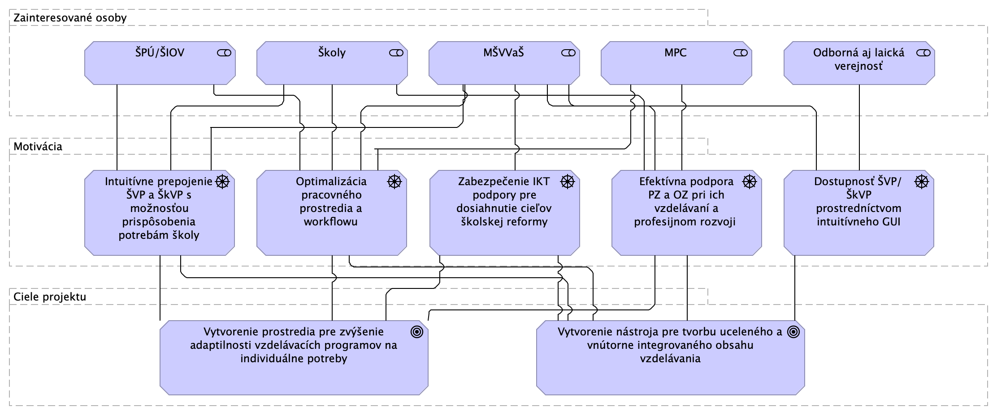
Pozn.: K 1.7.2022 sa ŠPÚ a MPC stali súčasťou novovzniknutej organizácie, NIVAM

Zainteresované strany/Aktéri
Tabuľka 7: Prehľad zainteresovaných strán
ID | AKTÉR / STAKEHOLDER | SUBJEKT  (názov / skratka) | ROLA  (vlastník procesu/ vlastník dát/zákazník/ užívateľ …. člen tímu atď.) | Informačný systém  (názov ISVS a MetaIS kód)
1 | Zamestnanec Ministerstva školstva, vedy, výskumu a športu SR | MŠVVaŠ SR | Vlastník procesu | isvs_11306
2 | Zamestnanec Ministerstva školstva, vedy, výskumu a športu SR | MŠVVaŠ SR | Používateľ | isvs_11306
3 | Zamestnanec Ministerstva školstva, vedy, výskumu a športu SR | MŠVVaŠ SR | Administrátor | isvs_11306
4 | Zamestnanec NIVAM-u | NIVAM | Používateľ | isvs_11306
5 | Zamestnanec Štátneho inštitútu odborného vzdelávania | ŠIOV | Používateľ | isvs_11306
6 | Zamestnanec Štátnej školskej inšpekcie | ŠŠI | Používateľ | isvs_11306
7 | Pedagogický zamestnanec | Škola | Používateľ | isvs_11306
8 | Občan/podnikateľ | Verejnosť | Používateľ | isvs_11306

Ciele projektu a merateľné ukazovatele
Tabuľka 8: Ciele/Merateľné ukazovatele
aID | CIEĽ | NÁZOV MERATEĽNÉHO A VÝKONNOSTNÉHO UKAZOVATEĽA (KPI) | POPIS UKAZOVATEĽA | MERNÁ JEDNOTKA (v čom sa meria ukazovateľ) | AS IS MERATEĽNÉ VÝKONNOSTNÉ HODNTOY (aktuálne hodnoty) | TO BE MERATEĽNÉ VÝKONNOSTNÉ HODNTOY (cieľové hodnoty projektu) | SPÔSOB ICH MERANIA/OVERENIAPO NASADENÍ (overenie naplnenie cieľa) | POZNÁMKA
ID_KPI_01 | Splnenie legislatívnej povinnosti | Katalóg vzdelávania v profesijnom rozvoji | Ukazovateľ vyjadruje vytvorenie novej služby | počet | 0 | 1 | Prostredníctvom portálu | cieľový stav vyjadruje počet na konci projektu
ID_KPI_02 | Splnenie legislatívnej povinnost | Katalóg inovácií | Ukazovateľ vyjadruje vytvorenie novej služby | počet | 0 | 1 | Prostredníctvom portálu | cieľový stav vyjadruje počet na konci projektu
ID_KPI_03 | Skrátený čas na vytvorenie školského vzdelávacieho programu | Čas na vytvorenie školského vzdelávacieho programu (bez reflexie a analýzy potrieb) | Ukazovateľ vyjadruje celkový čas všetkých užívateľov, ktorý sa podieľali na tvorbe ŠkVP. | čas | 40 hod | 1 hod | Odmeranie času na vytvorenie ŠkVP v aplikácii | cieľový stav vyjadruje počet na konci projektu
ID_KPI_04 | Skrátenie času na získanie ŠkVP zo škôl | Čas na získanie ŠkVP | Čas na získanie Škvp od ŠŠI sa skráti z priemerného počtu 7 pracovných dní (kým škola po vyžiadaní Škvp zašle CD,alebo USB) na 10 minút. | čas | 7 dní | 10 min | Manuálne odmeranie času | cieľový stav vyjadruje počet na konci projektu

Špecifikácia potrieb koncového používateľa
V roku 2020 bol sekciou predprimárneho vzdelávania a základných škôl realizovaný neoficiálny prieskum medzi riaditeľmi ZŠ a SŠ. Spätná väzba zo škôl reflektovala technické problémy systému (zamŕzanie, padanie a spomalená odozva), nedostatky používateľského designu (komplikovanosť, neintuitívnosť, neprehľadnosť) a nedostatky funkcionalít (nekompatibilita s kancelárskymi aplikáciami). Navyše bolo riešenie predstavené vyše 5 rokov po tom, čo školské vzdelávacie programy mali byť povinne vytvorené. Nutnosť kontaktovať technickú podporu, dizajnové a funkčné obmedzenia, spolu s nie príliš ideálnym načasovaním spôsobilo neatraktívnosť systému, čo trvá dodnes – v module, kde majú byť zverejnené existujúce ŠkVP, sa nenachádza ani jeden program pre denné štúdium.
S cieľom zistiť spokojnosť so systémom pre sprístupňovanie ŠkVP a nástrojov rozvoja školskej spôsobilosti sme vo spolupráci s MŠVVaŠ SR pripravili používateľský prieskum so zástupcami vybraných škôl. Prieskum vo forme štruktúrovaných rozhovorov mal za cieľ osloviť relevantných používateľov systému, zistiť ich doterajšie skúsenosti, identifikovať očakávania a možné námety na zlepšenie systému v budúcnosti. Základná vzorka pozostávala z 200 škôl, z nich sa do rozhovoru zapojilo celkom 25 respondentov, z toho 23 škôl a 2 pracovníci ŠIOV. Nižšie môžete vidieť tabuľku, kde sú uvedené základné štatistiky respondentov, ktorí sa zúčastnili rozhovorov podľa typu a kraja kde sídlia. Rozhovor sa skladal zo štyroch častí podľa modulov systému: (i.) RIAM portál, (ii.) Edičný portál, (iii.) Digiškola a (iv.) portál VIKI. V každej časti boli respondenti opýtaní, či portál alebo riešenie používajú (alebo v minulosti použili), aké skúsenosti majú s portálom alebo riešením, prípadne ak používajú nejaké alternatívne nástroje alebo riešenia.
Tabuľka 9: Základné štatistiky respondentov
TYP RESPONDENTA | POČET
Základná škola | 10
Materská škola | 8
Gymnázium | 2
Stredná škola | 2
Zamestnanec ŠIOV | 2
Špeciálna základná škola | 1
Celkom | 25
KRAJ (ŠKOLY)
Bratislavský | 4
Banskobystrický | 4
Nitriansky | 3
Prešovský | 3
Košický | 3
Trnavský | 2
Trenčiansky | 2
Žilinský | 2
Celkom | 23
Ad i.) RIAM portál – Konto (účet) RIAM je používané pri elektronických službách a aplikáciách poskytovaných MŠVVaŠ SR. Z 25 respondentov prieskumu iba 7 uviedlo, že s portálom RIAM nemajú žiadne skúsenosti. Najčastejším dôvodom používania portálu RIAM je objednávanie školských učebníc (8). Respondenti však vo väčšine prípadov uviedli, že ponuka učebníc, ktorá je k dispozícii prostredníctvom prihlásenia sa do účtu RIAM, slúži skôr ako zoznam odporúčaných materiálov a uprednostňujú objednávanie online od vydavateľov. Druhým najčastejším dôvodom návštevy portálu RIAM je riaditeľské konto (6), kde riaditelia škôl pozitívne hodnotia možnosť vyplniť dotazníky a formuláre pre MŠVVaŠ SR, no privítali by ešte väčšie prepojenie s MPC (dnes NIVAM) atď. Menej bežnými dôvodmi používania portálu RIAM je prístup na portál VIKI (3) a tvorbu ŠkVP (1).
Obrázok 2: Graf spôsobov využitia portálu RIAM podľa respondentov
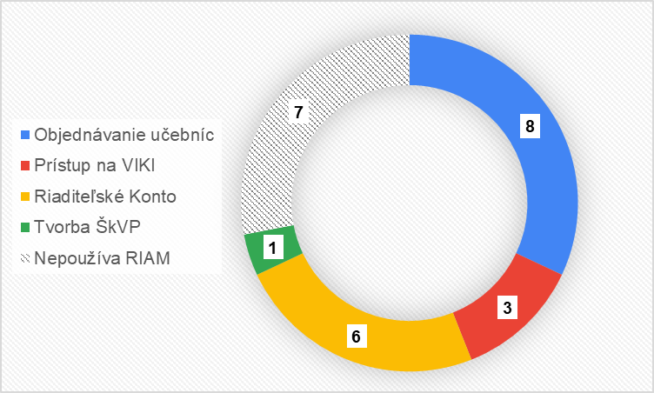
Medzi slabiny modulu respondenti uviedli častou nutnosť aktualizovať heslo (8). Učitelia častokrát heslo zabudnú a proces obnovy a získavania nových prístupových údajov je zložitý, čo zahŕňa potrebu kontaktovať technickú podporu. Respondenti sa tiež sťažovali na zložité používanie a neprehľadnosť modulu (4), problém mali napríklad s priradením funkcií na učiteľskom konte (2).
Obrázok 3: Príležitosti a slabiny pre portál RIAM
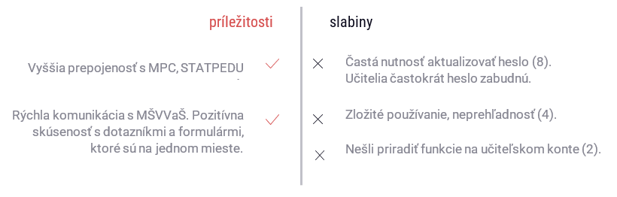
Ad ii.) Edičný portál – edicnyportal.iedu.sk. Iba 5 z 25 respondentov uviedlo, že používajú Edičný portál. Ostatní respondenti si objednávajú učebnice a materiály online z rôznych zdrojov (10), alebo priamo u vydavateľov učebníc (3). Edičný portál pritom navštevujú len ako metodickú pomôcku na výber odporúčaných učebníc. Medzi alternatívne nástroje na objednanie učebníc respondenti uviedli: preskoly.sk a zborovna.sk.
Ad iii.) Digiškola – digiskola.sk. Iba 6 z 25 respondentov uviedlo, že používajú, alebo v minulosti využívali pre tvorbu ŠkVP portál Digiškola. Respondenti ako alternatívu portálu pre tvorbu a zverejňovanie ŠkVP používajú editačný SW (MS Word apod.) (11) a nástroje dostupné online (5), napríklad edupage.org; zborovna.sk. Respondenti tiež uviedli, že pri tvorbe ŠkVP využívajú manuály a metodické materiály NIVAM a ŠIOV. ŠkVP sú podľa rozhovorov najčastejšie vytvárané riaditeľom školy (12), predmetovou komisiou (7) alebo samotnými učiteľmi (4). Väčšina respondentov však vníma vytváranie ŠkVP ako kolektívnu činnosť, do ktorej by mali mať možnosť zasahovať aj samotní učitelia. Revízie ŠkVP sa robia jedenkrát ročne, spravidla v septembri. Medzi slabiny modulu respondenti uviedli užívateľskú nepraktickosť a časovú náročnosť na tvorbu, najmä „nalievanie“ údajov. Respondenti sa tiež sťažovali na rigídnosť systému a technické problémy (zamŕzanie), čo viedlo v nutnosť kontaktovať technickú podporu.
Obrázok 4: Príležitosti a slabiny pre portál Digiškola
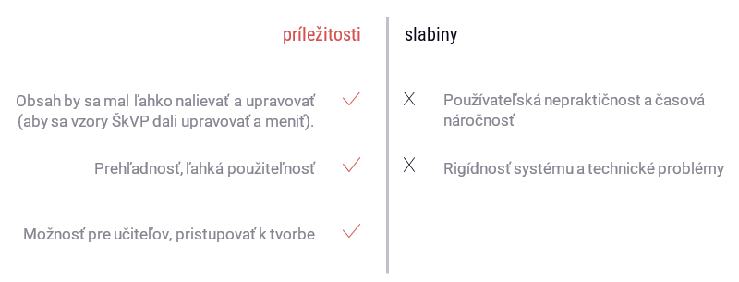
Ad iv.) Portál VIKI. Z 25 respondentov 10 uviedlo, že s portálom VIKI majú skúsenosti. Najbežnejšími alternatívnymi nástrojmi s digitálnym vzdelávacím obsahom sú domáce online nástroje (8) (napríklad: Kozmix.sk; Fenomenysveta.sk; Zborovňa.sk; interaktivnaskola.sk; Metodický portál RVP, Delmat.info). Menej časté je použitie vlastného vzdelávacieho SW (2) a zahraničných online platforiem (1), ako napríklad Twinkl.com. Respondenti so skúsenosťami s portálom VIKI medzi slabiny uvádzali neprehľadnosť, chýbajúcu nadväznosť učiva na seba a užívateľsky neprívetivý spôsob vyhľadávania v obsahu.
Obrázok 5: Názory respondentov na portál VIKI
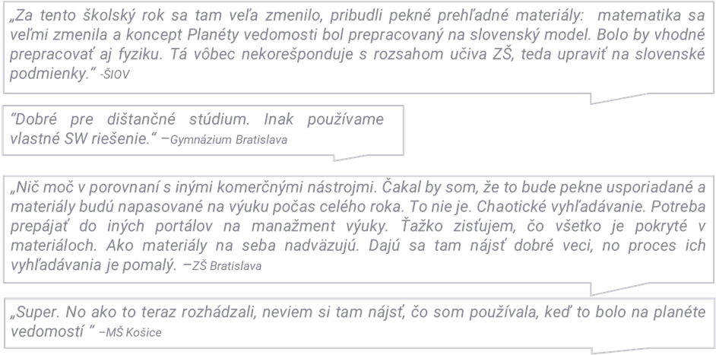
Tabuľka 10: Špecifikácia konkrétnych potrieb a odporúčaní na základe prieskumu
Odporúčania na základe doterajšej skúsenosti
1. Vyššia prepojenosť s ŠPÚ/NIVAM a pod.
2. Optimalizácia procesu správy prístupov (hesiel)
3. Zvýšenie prehľadnosti a uľahčenie použiteľnosti
4. Optimalizácia priraďovania funkcií na učiteľskom konte
5. Jednoduchšia editácia ŠkVP
6. Možnosť nastavenia prístupu pre učiteľov k editácii ŠkVP

Riziká a závislosti
Tabuľka 11: Riziká a závislosti
NÁZOV RIZIKA a ZÁVISLOSTI | POPIS RIZIKA a ZÁVISLOSTI | TYP KATEGÓRIE | ODPORÚČANÉ RIEŠENIE  MITIGAČNÉ OPATRENIE (návrh riešenia rizika / závislosti)
Harmonogram projektu | Projekt nebude realizovaný v nastavenom časovom harmonograme a nebude dodržaný termín účinnosti novely zákona č. 245/2008 Z. z. o výchove a vzdelávaní (školský zákon) a o zmene a doplnení niektorých zákonov. | časové | Realizácia projektu bude riadená Riadiacim výborom projektu, ktorý bude zabezpečovať koordináciu projektu. Harmonogram projektu bol stanovený tak, aby umožnil riešiť prípadné problémy pri nasadení riešenia.
Implementačný tím | Implementačný tím nebude mať dostatočnú kapacitu, vedomosti a schopnosti. | organizačné | Zaistiť dostatočne skúsený a veľký implementačný tím v požiadavkách na kvalitu riešenia (pri výbere dodávateľa).
Nedostatočné výstupy projektu | Riešenie nebude dodané v dostatočnej kvalite (vyskytne sa veľké množstvo chýb, dlhé doby odozvy a pod.). | organizačné | Implementovaný sankčný mechanizmus. Výstupy manažérskych produktov pre riadenie projektu budú v súlade s dokumentom „Metodika riadenia QAMPR“.
Nedostatočný proces identifikácie rizík | Vytvorenie nového IS je komplexným procesom, v rámci ktorého je možné očakávať mnohé riziká, ktoré je potrebné včas identifikovať a eliminovať. | organizačné | Zabezpečenie monitorovania rizík vo všetkých fázach migrácie. Konanie týždenných workshopov so zapojením relevantných aktérov, zameraných na identifikáciu, elimináciu a monitorovanie rizík.
Výpadok systému bude mať vplyv na realizáciu biznis procesov | Z dôvodu nedostatočnej kvality alebo zlyhania pri implementácii dôjde k výpadku systému. | technické | Zabezpečenie riadenia kvality.  Kvalitný výkon testovania riešenia.

Alternatívy a Multikriteriálna analýza

Stanovenie alternatív pomocou biznisovej a aplikačnej vrstvy architektúry
Rozsah problému, ktorý budeme skúmať pri posudzovaní alternatív na úrovni biznis a aplikačnej vrstvy predstavuje celý systém pre podporu reformy kurikula. Univerzálnosť a jednotnosť riešenia problémov projektu považujeme za dôležitý princíp návrhu riešenia. Zmysluplné alternatívy sú definované pomocou odpovedí na otázky, ktoré adresujú základné aspekty možného riešenia problému.

Otázky pre stanovanie alternatív
Základné otázky, na ktoré je pri výbere alternatívy potrebné zodpovedať sú:
- Prístup k budovaniu riešenia: Na akých základoch bude riešenie postavené?
- Modularita riešenia: Akým spôsobom sa rozdelí riešenie pri snahe dosiahnuť ciele?
- Forma aplikácie: Ako bude aplikácia fungovať?
- Spôsob prevádzky: V akom prostredí bude riešenie prevádzkované? (súčasť posudzovania v rámci kapitoly 3.7.4. STANOVENIE ALTERNATÍV POMOCOU TECHNOLOGICKEJ VRSTVY ARCHITEKTÚRY).

Prístup k budovaniu riešenia:
- Rozvoj súčasného riešenia (Digiškola).
- Budovanie nového riešenia na zákazku.
- Využitie existujúcich platforiem (zo zahraničia).
- Využitie existujúcich platforiem dostupných na MŠVVaŠ.

Modularita riešenia:
- Riešenie bude implementované ako jeden celok (systémovým integrátorom).
- Moduly sa budú implementovať samostatne.
- Vytvorí sa len údajová báza a aplikácie vyvinie súkromný sektor.

Forma aplikácie:
- Nadstavba nad klasickými kancelárskymi nástrojmi (Sharepoint, Google nástroje a obdobne).
- Webový redakčný systém.
- Vlastné zákazkové riešenie.

Spôsob prevádzky:
- Prevádzka je riešená on-premise v DC MŠVVaŠ SR.
- Prevádzka je riešená v komunitnom cloude Ministerstva školstva, vedy, výskumu a športu SR.
- Prevádzka je riešená vo vládnom cloude – v privátnej časti.
- Prevádzka je riešená vo vládnom cloude – vo verejnej časti.

Alternatívy
Tabuľka 12: Prehľad alternatív
ALTERNATÍVA | PRÍSTUP | MODULARITA | APLIKÁCIE | PREVÁDZKA
A0. Bez zmeny | 0. Použitie súčasného riešenia | 0. Použitie súčasného riešenia | 3. Vlastné zákazkové riešenie | 1. On-premise
A1. Postupný rozvoj | 1. Rozvoj súčasného riešenia (Digiškola) | 1. Jeden celok | 3. Vlastné zákazkové riešenie | 1. On-premise
A2. Nové centrálne riešenie | 2. Budovanie nového riešenia na zákazku | 1. Jeden celok | 2. Webový redakčný systém | 2. Komunitný cloud
A3. Platforma | 3. Využitie existujúcich platforiem (zo zahraničia) | 2. Moduly budú implementované samostatne | 1. Nadstavba | 2. Komunitný cloud
A4. API | 3. Využitie existujúcich platforiem (zo zahraničia) | 3. Iba údajová báza | 1. Nadstavba | 3. Verejný cloud
A5: Platforma (napríklad Viki) | 4. Využitie existujúcich platforiem dostupných na MŠVVaŠ | 2. Moduly budú implementované samostatne | 1. Nadstavba | 2. Komunitný cloud

A0 Bez zmeny
Nové riešenie sa nebude budovať a na splnenie cieľov projektu sa využije súčasné dostupné riešenie (Digiškola).
Výhody:
- Nie sú potrebné investície.
Nevýhody:
- Miera nenaplnenia požiadaviek v súčasnom stave je veľmi vysoká.
- Ciele reformy kurikula nebude možné dosiahnuť.

A1. Postupný rozvoj
Nové riešenie bude koncipované ako rozvoj súčasného riešenia Digiškola postupným modifikovaním jeho funkcionalít, pričom sa využije dátové a aplikačné jadro. Jednotlivé moduly budú implementované v rámci jedného projektu. Pôjde o zákazkové riešenie na základe definovaného modelu požiadaviek. Modifikovaný systém bude prevádzkovaný vo vládnom cloude alebo v komunitnom cloude.
Výhody:
- Je možné stavať na riešení, ktoré sa už prakticky používa.
Nevýhody:
- Vysoká miera nespokojnosti používateľov s riešením.
- Riziko „Vendor lock-in“ so súčasnými dodávateľmi systému.

A2. Nové centrálne riešenie
Vybuduje sa nový centrálny systém ako monolitné riešenie na kľúč na základe požiadaviek. Riešenie bude orientované na efektívne riešenie procesov a problémov a maximálne prispôsobenie potrebám používateľom. Nový systém bude prevádzkovaný vo vládnom cloude alebo v komunitnom cloude.
Výhody:
- Možnosť využiť všetky najmodernejšie technológie.
- Vysoká miera prispôsobenia požiadavkám a cieľom.
Nevýhody:
- Organizačne náročná alternatíva, riziko podobného neúspechu ako pri predchádzajúcom riešení (Digiškola).

A3. Platforma
Riešenie bude vyskladané z funkčných existujúcich komponentov (zo zahraničia), ktoré riešia obdobné problémy a procesy. Znamená to tiež orientáciu na bežné cloudové nástroje pre tvorbu dokumentov a ďalšieho obsahu. Jednotlivé moduly budú implementované samostatne. Riešenie bude prevádzkované vo verejnom cloude.
Výhody:
- Použitie overených riešení.
Nevýhody:
- Potrebná kombinácia viacerých riešení, vyššie nároky na koordináciu

A4. API
Vybuduje sa databáza, ktorá bude obsahovať všetky dôležité údaje potrebné pre reformu kurikula prostredníctvom otvoreného API. K údajom sa bude pristupovať cez aplikácie tretích strán (napríklad Edupage), ktoré budú poskytovať potrebnú funkcionalitu.
Výhody:
- Podpora voľby (vhodné najmä z pohľadu škôl, keď API je možné integrovať do systémov, ktoré používajú, ako napríklad Edupage).
- Súkromný sektor dokáže prinášať inovácie rýchlejšie a lepšie.
Nevýhody:
- Nedá sa zaručiť, že sa zabezpečí minimálny štandard pre všetkých používateľov a že sa realizujú všetky požiadavky.
- Nižšia miera kontroly nad výsledkom.

A5: Platforma s využitím existujúcich platforiem dostupných na MŠVVaŠ
Riešenie bude vyskladané aj z funkčných existujúcich komponentov, napr. z prostredia Viki. Očakáva sa tiež integrácia bežných nástrojov pre tvorbu dokumentov a ďalšieho obsahu. Jednotlivé moduly budú implementované samostatne. Riešenie bude prevádzkované vo vládnom cloude alebo v komunitnom cloude.
Výhody:
- skúsenosti používateľov s riešením;
- existujúci ekosystém.
Nevýhody:
- potrebná kombinácia viacerých riešení, vyššie nároky na koordináciu.

Multikriteriálna analýza

Kritéria výberu

Používateľská skúsenosť a adaptácia
- jednoduchosť používania;
- možnosti personalizácie;
- využívanie známych nástrojov a systémov (kancelárske aplikácie a podobne).

Miera naplnenia cieľov
- prostredie a nástroja pre tvorbu plánov;
- zabezpečenie dát;
- výmena skúseností a najlepšej praxe.

Jednoduchosť zavádzania inovácií a zmien
- flexibilita nastavení;
- náklady na zavádzanie inovácií a zmien;
- rýchlosť zavádzania inovácií a zmien.

Efektívnosť implementácie riešenia
- Ako rýchlo je možné riešenie nasadiť?
- Aké sú odhadované náklady na implementáciu?
- Aká je miera rizík spojených s implementáciou?

Efektívnosť prevádzky
- Aké sú náklady na prevádzku riešenia?
- Aké interné zdroje musí vynakladať Ministerstvo školstva na prevádzku riešenia?
- Aká je flexibilita prevádzkových nárokov voči reálnemu výkonu?
Tabuľka 13: Tabuľka pre spracovanie MCA
 | KRITÉRIUM | ZDÔVODNENIE KRIÉRIA | MINISTERSTVO ŠKOLSTVA | PODRIADENÉ ORGANIZÁCIE | ŠKOLY
BIZNIS VRSTVA | Kritérium A  Používateľská skúsenosť a adaptácia (KO) | Pre dosiahnutie cieľov riešenia a naplnenie predpokladaných prínosov je nevyhnutné, aby bolo riešenie používané v dostatočnej miere. Nedostatočná používateľská skúsenosť bola výrazným faktorom pri neúspechu riešenia Digiškola. | X | X | X
 | Kritérium B  Miera naplnenia cieľov (KO) | Riešenie musí pomôcť naplniť ciele projektu efektívnym spôsobom. | X | X
 | Kritérium C  Jednoduchosť zavádzania inovácií a zmien | Očakávame, že požiadavky na systém sa budú časom rozširovať, aj na základe skúseností s jednotlivými funkcionality. Zavádzanie nových zmien by malo byť rýchle, lacné a jednoduché. | X
 | Kritérium D  Efektívnosť implementácie riešenia (KO) | Kritérium porovnáva náklady na vytvorenie riešenia, ktoré by sa mali minimalizovať. Vstupuje do výpočtu TCO. | X
 | Kritérium E  Efektívnosť prevádzky | Kritérium porovnáva náklady na prevádzku riešenia, ktoré by sa mali minimalizovať. Vstupuje do výpočtu TCO. | X
Tabuľka 14: Tabuľka pre vyhodnotenie MCA pre A0
Zoznam kritérií | SPLNENIE | Spôsob  dosiahnutia | HODNOTA
Kritérium A | nie | Jednoduchosť používania: Zložité  Možnosti personalizáce: Nemožné  Využívanie známych nástrojov a systémov (kancelárske aplikácie a podobne): Nemožné | 0,0 %
Kritérium B | nie | Prostredie a nástroje pre tvorbu plánov: Nemožné  Zabezpečenie dát: Nemožné  Výmena skúseností a najlepšej praxe: Nemožná | 0,0 %
Kritérium C | nie | Flexibilita nastavení: Nízka  Náklady na zavádzanie inovácií a zmien: Normálne  Rýchlosť zavádzania inovácií a zmien: Nízka | 16,7 %
Kritérium D | áno | Ako rýchlo je možné riešenie nasadiť: Rýchle  Aké sú odhadované náklady na implementáciu: Nízke  Aká je miera rizík spojených s implementáciou: Nízka | 100,0 %
Kritérium E | áno | Aké sú náklady na prevádzku riešenia: Normálne  Aké interné zdroje musí vynakladať Ministerstvo školstva na prevádzku riešenia: Normálne  Aká je flexibilita prevádzkových nárokov voči reálnemu výkonu: Nízka | 33,3 %
Alternatívu 0 nie je možné odporučiť.
Tabuľka 15: Tabuľka pre vyhodnotenie MCA pre A1
Zoznam kritérií | SPLNENIE | Spôsob  dosiahnutia | HODNOTA
Kritérium A | áno | Jednoduchosť používania: Normálne  Možnosti personalizácie: Obmedzené  Využívanie známych nástrojov a systémov (kancelárske aplikácie a podobne): Obmedzené | 50,0 %
Kritérium B | áno | Prostredie a nástroje pre tvorbu plánov: Možné  Zabezpečenie dát: Možné  Výmena skúseností a najlepšej praxe: Možná | 100,0 %
Kritérium C | nie | Flexibilita nastavení: Nízka  Náklady na zavádzanie inovácií a zmien: Vysoké  Rýchlosť zavádzania inovácií a zmien: Nízka | 0,0 %
Kritérium D | áno | Ako rýchlo je možné riešenie nasadiť: Pomaly  Aké sú odhadované náklady na implementáciu: Vysoké  Aká je miera rizík spojených s implementáciou: Vysoká | 0,0 %
Kritérium E | áno | Aké sú náklady na prevádzku riešenia: Vysoké  Aké interné zdroje musí vynakladať Ministerstvo školstva na prevádzku riešenia: Vysoké  Aká je flexibilita prevádzkových nárokov voči reálnemu výkonu: Nízka | 0,0 %

Tabuľka 16: Tabuľka pre vyhodnotenie MCA pre A2
Zoznam kritérií | SPLNENIE | Spôsob  dosiahnutia | HODNOTA
Kritérium A | áno | Jednoduchosť používania: Jednoduché  Možnosti personalizácie: Vysoké  Využívanie známych nástrojov a systémov (kancelárske aplikácie a podobne): Možné | 100,0 %
Kritérium B | áno | Prostredie a nástroje pre tvorbu plánov: Možné  Zabezpečenie dát: Možné  Výmena skúseností a najlepšej praxe: Možná | 100,0 %
Kritérium C | áno | Flexibilita nastavení: Nízka  Náklady na zavádzanie inovácií a zmien: Vysoké  Rýchlosť zavádzania inovácií a zmien: Normálna | 16,7 %
Kritérium D | áno | Ako rýchlo je možné riešenie nasadiť: Normálne  Aké sú odhadované náklady na implementáciu: Normálne  Aká je miera rizík spojených s implementáciou: Normálna | 50,0 %
Kritérium E | áno | Aké sú náklady na prevádzku riešenia: Normálne  Aké interné zdroje musí vynakladať Ministerstvo školstva na prevádzku riešenia: Normálne  Aká je flexibilita prevádzkových nárokov voči reálnemu výkonu: Normálna | 50,0 %

Tabuľka 17: Tabuľka pre vyhodnotenie MCA pre A3
Zoznam kritérií | SPLNENIE | Spôsob  dosiahnutia | HODNOTA
Kritérium A | áno | Jednoduchosť používania: Jednoduché  Možnosti personalizácie: Vysoké  Využívanie známych nástrojov a systémov (kancelárske aplikácie a podobne): Možné | 100,0 %
Kritérium B | áno | Prostredie a nástroje pre tvorbu plánov: Možné  Zabezpečenie dát: Možné  Výmena skúseností a najlepšej praxe: Možná | 100,0 %
Kritérium C | áno | Flexibilita nastavení: Normálna  Náklady na zavádzanie inovácií a zmien: Normálne  Rýchlosť zavádzania inovácií a zmien: Normálna | 50,0 %
Kritérium D | áno | Ako rýchlo je možné riešenie nasadiť: Normálne  Aké sú odhadované náklady na implementáciu: Normálne  Aká je miera rizík spojených s implementáciou: Normálna | 50,0 %
Kritérium E | áno | Aké sú náklady na prevádzku riešenia: Normálne  Aké interné zdroje musí vynakladať Ministerstvo školstva na prevádzku riešenia: Normálne  Aká je flexibilita prevádzkových nárokov voči reálnemu výkonu: Normálna | 50,0 %
Tabuľka 18: Tabuľka pre vyhodnotenie MCA pre A4
Zoznam kritérií | SPLNENIE | Spôsob  dosiahnutia | HODNOTA
Kritérium A | áno | Jednoduchosť používania: Jednoduché  Možnosti personalizácie: Vysoké  Využívanie známych nástrojov a systémov (kancelárske aplikácie a podobne): Možné | 100,0 %
Kritérium B | áno | Prostredie a nástroje pre tvorbu plánov: Základné  Zabezpečenie dát: Základné  Výmena skúseností a najlepšej praxe: Základná | 50,0 %
Kritérium C | áno | Flexibilita nastavení: Normálna  Náklady na zavádzanie inovácií a zmien: Normálne  Rýchlosť zavádzania inovácií a zmien: Vysoká | 66,7 %
Kritérium D | áno | Ako rýchlo je možné riešenie nasadiť: Rýchlo  Aké sú odhadované náklady na implementáciu: Normálne  Aká je miera rizík spojených s implementáciou: Nízka | 83,3 %
Kritérium E | áno | Aké sú náklady na prevádzku riešenia: Normálne  Aké interné zdroje musí vynakladať Ministerstvo školstva na prevádzku riešenia: Normálne  Aká je flexibilita prevádzkových nárokov voči reálnemu výkonu: Normálna | 50,0 %
Tabuľka 19: Tabuľka pre vyhodnotenie MCA pre A5
Zoznam kritérií | SPLNENIE | Spôsob  dosiahnutia | HODNOTA
Kritérium A | áno | Jednoduchosť používania: Jednoduché  Možnosti personalizácie: Vysoké  Využívanie známych nástrojov a systémov (kancelárske aplikácie a podobne): Možné | 100,0 %
Kritérium B | áno | Prostredie a nástroje pre tvorbu plánov: Možné  Zabezpečenie dát: Možné  Výmena skúseností a najlepšej praxe: Možná | 100,0 %
Kritérium C | áno | Flexibilita nastavení: Vysoká  Náklady na zavádzanie inovácií a zmien: Nízke  Rýchlosť zavádzania inovácií a zmien: Vysoká | 100,0 %
Kritérium D | áno | Ako rýchlo je možné riešenie nasadiť: Rýchlo  Aké sú odhadované náklady na implementáciu: Nízke  Aká je miera rizík spojených s implementáciou: Nízka | 100,0 %
Kritérium E | áno | Aké sú náklady na prevádzku riešenia: Nízke  Aké interné zdroje musí vynakladať Ministerstvo školstva na prevádzku riešenia: Normálne  Aká je flexibilita prevádzkových nárokov voči reálnemu výkonu: Normálna | 66,7 %
Alternatíva 5 je najlepšia z analyzovaných možností.
Tabuľka 20: Podrobný prehľad alternatív vrátane výpočtov
NÁZOV KRITÉRIA | A0 | A1 | A2 | A3 | A4 | A5
Kritérium A: Používateľská skúsenosť a adaptácia | 0,0 % | 50,0 % | 100,0 % | 100,0 % | 100,0 % | 100,0 %
Jednoduchosť používania | Zložité | Normálne | Jednoduché | Jednoduché | Jednoduché | Jednoduché
Možnosti personalizácie | Nemožné | Obmedzené | Vysoké | Vysoké | Vysoké | Vysoké
Využívanie známych nástrojov a systémov (kancelárske aplikácie a podobne) | Nemožné | Obmedzené | Možné | Možné | Možné | Možné
Kritérium B: Miera naplnenia cieľov | 0,0 % | 100,0 % | 100,0 % | 100,0 % | 50,0 % | 100,0 %
Prostredie a nástroje pre tvorbu plánov | Nemožné | Možné | Možné | Možné | Základné | Možné
Zabezpečenie dát | Nemožné | Možné | Možné | Možné | Základné | Možné
Výmena skúseností a najlepšej praxe | Nemožná | Možná | Možná | Možná | Základná | Možná
Kritérium C: Jednoduchosť zavádzania inovácií a zmien | 16,7 % | 0,0 % | 16,7 % | 50,0 % | 66,7 % | 100,0 %
Flexibilita nastavení | Nízka | Nízka | Nízka | Normálna | Normálna | Vysoká
Náklady na zavádzanie inovácií a zmien | Normálne | Vysoké | Vysoké | Normálne | Normálne | Nízke
Rýchlosť zavádzania inovácií a zmien | Nízka | Nízka | Normálna | Normálna | Vysoká | Vysoká
Kritérium D: Efektívnosť implementácie riešenia | 100,0 % | 0,0 % | 50,0 % | 50,0 % | 83,3 % | 100,0 %
Ako rýchlo je možné riešenie nasadiť | Rýchlo | Pomaly | Normálne | Normálne | Rýchlo | Rýchlo
Aké sú odhadované náklady na implementáciu | Nízke | Vysoké | Normálne | Normálne | Normálne | Nízke
Aká je miera rizík spojených s implementáciou | Nízka | Vysoká | Normálna | Normálna | Nízka | Nízka
Kritérium E: Efektívnosť prevádzky | 33,3 % | 0,0 % | 50,0 % | 50,0 % | 50,0 % | 66,7 %
Aké sú náklady na prevádzku riešenia | Normálne | Vysoké | Normálne | Normálne | Normálne | Nízke
Aké interné zdroje musí vynakladať Ministerstvo školstva na prevádzku riešenia | Normálne | Vysoké | Normálne | Normálne | Normálne | Normálne
Aká je flexibilita prevádzkových nárokov voči reálnemu výkonu | Nízka | Nízka | Normálna | Normálna | Normálna | Normálna

Tabuľka 21: Prehľad výpočtov alternatív
ALT. | NÁZOV ALTERNATÍVY | KRITÉRIUM A | KRITÉRIUM B | KRITÉRIUM C | KRITÉRIUM D | KRITÉRIUM E | CELKOM
A0 | Bez zmeny | 0,0 % | 0,0 % | 16,7 % | 100,0 % | 33,3 % | 30 %
A1 | Postupný rozvoj | 50,0 % | 100,0 % | 0,0 % | 0,0 % | 0,0 % | 30 %
A2 | Nové centrálne riešenie | 100,0 % | 100,0 % | 16,7 % | 50,0 % | 50,0 % | 63 %
A3 | Platforma | 100,0 % | 100,0 % | 50,0 % | 50,0 % | 50,0 % | 70 %
A4 | API | 100,0 % | 50,0 % | 66,7 % | 83,3 % | 50,0 % | 70 %
A5 | Platforma (s využitím Viki) | 100,0 % | 100,0 % | 100,0 % | 100,0 % | 66,7 % | 93 %

Stanovenie alternatív pomocou technologickej vrstvy architektúry
Alternatívy na úrovni technologickej architektúry reflektujú alternatívy vypracované na základe „nadradenej“ architektonickej aplikačnej vrstvy. Z hľadiska technologickej vrstvy architektúry sa pri nasadení riešenia uvažuje so 4 základnými alternatívami a to nasadenie on-premise v prostredí MŠVVaŠ SR, vytvorenie komunitného cloudu, využitie vládneho cloudu – private cloudu, využitie vládneho cloudu – public cloudu (Azure, AWS atď.) Základné porovnanie nasadenia on-premise a nasadenia v rámci niektorého z cloudových riešení poskytuje nasledujúca tabuľka:
Tabuľka 22: Prehľad alternatív
 | ON-PREMISE | KOMUNITNÝ CLOUD | VLÁDNY CLOUD – PRIVATE CLOUD | VLÁDNY CLOUD – PUBLIC CLOUD
Ochrana kritickej infraštruktúry | Áno | Áno | Áno | Áno – s rizikom
Prevádzková náročnosť pre MŠVVaŠ | Vysoká | Nízka | Nízka | Stredná
OPEX náklady na prevádzku | Vysoké | Nízke | Nízke | Nízke
Dostupnosť v čase nasadenia do produkcie | Áno | Áno | Áno | Áno
Možnosť zdieľať alokáciu HW prostriedkov podľa potrieb | Nie | Áno | Nie | Áno
Využitie skúseností MŠVVaŠ SR s prevádzkou HW infraštruktúry | Áno | Áno | Nie | Nie
Ochrana investícií vynaložených do vybudovania technologického prostredia MŠVVŠ SR | Áno | Áno | Nie | Nie
Umožní lepšie riešenie požiadaviek veľkého množstva organizácií zapojeného do spoločných projektov | Nie | Áno | Nie | Nie
Na základe vyššie uvedených kritérií, je možné za najvhodnejšiu technologickú alternatívu považovať vytvorenie a využitie tzv. komunitného cloudu. Komunitný cloud MŠVVaŠ SR umožní využívať výpočtové prostriedky svojim podriadeným organizáciám, ktoré tvoria jeden ekosystém a zdieľajú informačné systémy, biznis ciele, požiadavky na bezpečnosť, pričom poskytovateľom cloudových služieb bude MŠVVaŠ SR. Zároveň sa vytvorením komunitného cloudu zužitkujú skúsenosti MŠVVaŠ SR s prevádzkou vlastného dátového centra.
- POŽADOVANÉ VÝSTUPY (PRODUKT PROJEKTU)
Projekt je vhodné etapizovať na viacero inkrementov, pričom v rámci každého z nich budú deliverované komponenty systému potrebné v danom čase. Inkrementy teda boli stanovené podľa toho, v akom čase požaduje MŠVVaŠ SR nasadenie jednotlivých funkcionalít systému do prevádzky. Z pohľadu výstupov, vzhľadom na predmet projektu a plánovanú časovú realizáciu, bude projekt implementovaný v rámci 3 inkrementov.
Tabuľka 23: Prehľad produktov projektu
INKREMENT | PLÁNOVANÉ FUNKCIONALITY, KTORÉ BUDÚ NASADENÉ
Inkrement 1 | Komponent eŠVP, Komponent Portál, Administrátorský komponent
Inkrement 2 | Komponent katalógov a eŠkVP
Inkrement 3 | Platforma pre reformu kurikula

Realizácia každého inkrementu projektu bude prechádzať štandardnými etapami riadenia IT projektov a to:
- analýza a dizajn,
- implementácia a testovanie,
- nasadenie.
Pre tieto etapy sú definované jasné výstupy, ktoré majú byť dodané a budú predmetom akceptačných kritérií.
Výsledným produktom bude dodaný informačný systém so všetkými definovanými komponentmi akcentujúcimi všetky požiadavky definované v rámci DFŠ, ktorá bude detailizovať navrhované požiadavky v zmysle prílohy Katalóg požiadaviek. V nasledujúcej tabuľke sú definované jednotlivé výstupy po fázach projektu pre každú etapu:
Tabuľka 24: Požadované výstupy podľa etáp
ETAPY | POŽADOVANÉ VÝSTUPY
Analýza a dizajn | úvodná správa (Projektový iniciálny dokument, ďalej ako „PID“) pre všetky funkčné oblasti,  zoznam požiadaviek,  akceptačné kritériá,  rámcová špecifikácia riešenia (Popis produktu, Dekompozícia produktu, Vývojový diagram produktu),  biznis architektúra,  aplikačná architektúra,  technologická architektúra – časť systémová architektúra,  bezpečnostná architektúra,  stratégia testovania,  plán testovania,  testovacie scenáre a prípady,  GAP analýza,  UX a UI dizajn a vytváranie prototypov.
detailná funkčná špecifikácia riešenia,
detailný popis funkcionality a biznis požiadaviek,
blokové a dátové modely finálneho produktu,
migračný scenár.
Detailná technická špecifikácia, pre všetky systémy samostatne,
technická architektúra – časť fyzická architektúra,
špecifikácia správy používateľov a používateľských profilov (vrátane rolí a práv),
špecifikácia podpory identifikácie používateľov a autentifikácie vykonávaných činností,
špecifikácia technologických riešení a predpokladov na dosiahnutie výkonnostných požiadaviek,
plán testovania,
testovacie scenáre a prípady,
plán Implementácie.
Implementácia | Implementačný plán pre všetky funkčné oblasti samostatne:  implementácia systémov pre všetky funkčné oblasti samostatne,  implementácia integrácií systémov pre všetky funkčné oblasti samostatne,  úvodná konfigurácia systému podľa reálnych biznis procesov pre testovacie účely,  vybudovanie testovacieho prostredia, jeho nasadenie a oživenie diela pre všetky systémy a pre všetky funkčné oblasti samostatne.
Testovanie | Zrealizovanie testovania pre nasledovné typy testov:  funkčné testy,  bezpečnostné testy (minimálne v rozsahu dokumentu „Metodika pre systematické zabezpečenie organizácií verejnej správy v oblasti informačnej bezpečnosti“),  záťažové testy,  systémové integračné testy,  testy použiteľnosti,  používateľské akceptačné testovanie.  Výstupom testovania bude zoznam výsledkov testovania a tiež zoznam neuzavretých defektov.
Nasadenie a migrácia dát | Nasadenie do produkcie:  príprava produkčného prostredia,  administratívna príprava produkčného prostredia (procesy, SLA, dokumentácia),  inštalácia riešenia do produkčného prostredia,  sprístupnenie riešenia v produkčnom prostredí vybraným používateľom.  Realizácia školiacich aktivít:  plánovanie školenia (definovanie kvalifikačných profilov a požadovaných kompetencií zamestnancov),  príprava školení (osnova školenia, školiace materiály),  vykonanie školenia (prezenčná listina, cvičné materiály, úlohy),  vyhodnotenie školenia (skúšobné testy),  ukončenie školenia (osvedčenia, potvrdenia, záznamy, správy).
Produktová dokumentácia:
technická dokumentácia,
prevádzková dokumentácia,
používateľská dokumentácia,
právna analýza súladu spracúvania osobných údajov v dodávanom informačnom systéme voči požiadavkám platnej legislatívy SR a EÚ na ochranu osobných údajov,
bezpečnostný projekt,
analýza bezpečnosti, ktorý bude súčasťou bezpečnostného projektu Spracovanie dokumentácie pre Havarijný plán.
Migrácia dát
dodávateľ zabezpečí prvotné naplnenie dát zo systémov/databáz, ktoré sú v súčasnosti využívané na realizáciu agendy, ktorú projekt pokrýva.
Intenzívna podpora po nábehu produktívnej prevádzky | Zvýšená podpora v produkčnej prevádzke.  Aplikačná podpora informačných systémov na úrovni L2 a L3.
- NÁHĽAD ARCHITEKTÚRY
Popis budúceho cieľového produktu projektu z pohľadu biznis architektúry
Základným cieľom projektu je implementovať informačný systém, ktorý bude predstavovať prostredie pre lepšie prispôsobenie vzdelávacích programov na individuálne potreby a nástroj pre tvorbu uceleného a vnútorne integrovaného obsahu vzdelávania. Vzhľadom na veľký rozsah zapojených subjektov architektúra riešenia musí akcentovať potrebu efektívnej komunikácie medzi subjektmi zapojenými do tvorby štátneho vzdelávacieho programu a školského vzdelávacieho programu, pričom musí zohľadňovať možnosť prispôsobenia vzorového vzdelávacieho programu individuálnym potrebám žiakov a školy. Z hľadiska biznis architektúry je AS IS stav čiastočne totožný s TO BE stavom. Novým biznis procesom, ktorý doteraz nebol realizovaný je správa a zverejňovanie katalógov výsledkov experimentálneho overovania a inovácií vo výchove a vzdelávaní, a to v súlade s novelou zákona č. 245/2008 Z. z. o výchove a vzdelávaní (školský zákon), ktorá nadobudne účinnosť v septembri roku 2023.
Štátny vzdelávací program je podľa zákona č. 245/2008 Z. z. o výchove a vzdelávaní (školský zákon) hierarchicky najvyšším cieľovo programovým projektom vzdelávania, ktorý zahŕňa konkrétne ciele výchovy a vzdelávania, charakteristiku odboru a profilu absolventa príslušného školského stupňa, charakteristiku vzdelávacích oblastí, rámcový učebný plán, a údaje o povinnom organizačnom, personálnom a materiálno-technickom zabezpečení výchovno-vzdelávacieho procesu. Štátne vzdelávacie programy sú vypracované osobitne pre vzdelávacie stupne stanovené Medzinárodnou štandardnou klasifikáciou vzdelávania (International Standard Classification of Education – ISCED), ktorým sa prispôsobil aj slovenský zákon o výchove a vzdelávaní:
- ISCED 0 – predprimárne vzdelanie (v našich podmienkach materská škola),
- ISCED 1 – primárne vzdelanie (prvý stupeň základnej školy)
- ISCED 2 – nižšie sekundárne vzdelanie (druhý stupeň základnej školy, resp. nižšie ročníky viacročného gymnázia či konzervatória – po ročník zodpovedajúci 9. ročníku ZŠ),
- ISCED 3 – vyššie sekundárne vzdelanie (vyššie ročníky viacročného gymnázia či konzervatória, štvorročné gymnázium a ostatné stredné školy).
Štátny vzdelávací program pre materské, základné a stredné školy vypracováva a schvaľuje MŠVVaŠ SR a na tomto procese participujú ním riadené organizácie, najmä NIVAM. Zo základu ŠPV vychádzajú aj štátne vzdelávacie programy pre školy pre deti a žiakov so špeciálnymi výchovno-vzdelávacími potrebami.
Obrázok 6: Biznis proces pre vydávanie a zverejňovanie ŠVP
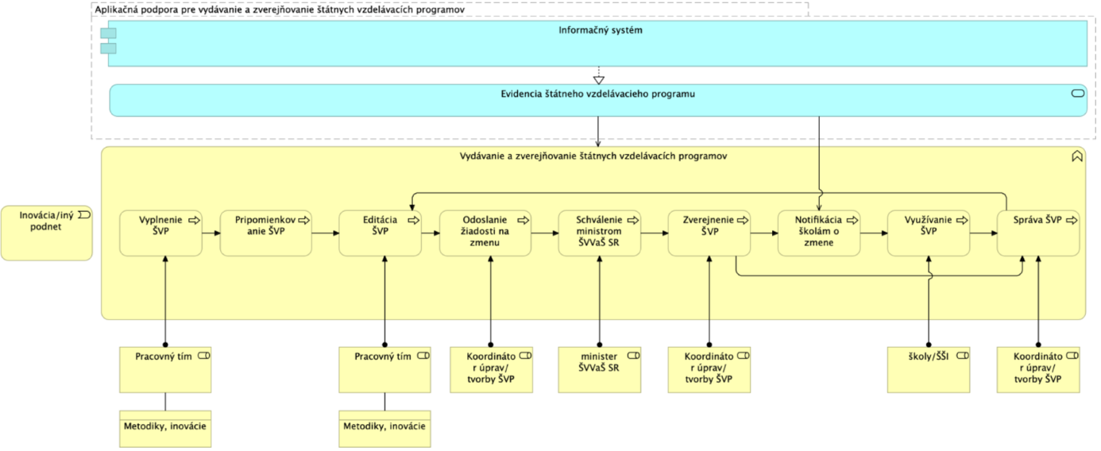
Na štátny vzdelávací program nadväzuje na jednotlivej škole jej vlastný školský vzdelávací program (ŠkVP). Pre jeho vypracovanie je ŠVP záväzný (štátom stanovené minimum, ktoré sa v školskom vzdelávacom programe musí objaviť). Škole sa však dáva priestor, aby prostredníctvom vlastného ŠkVP dotvorila obsah vzdelávania podľa špecifických regionálnych a lokálnych podmienok a požiadaviek, pričom stavia na cieľoch, ktoré škole kladie spoločnosť s ohľadom na požadovanú vzdelanostnú úroveň a kultúrnu gramotnosť obyvateľov SR (podľa §7 zákona 245/2008). Voliteľný obsah vzdelávania poskytuje školám možnosť profilovať sa a vychádzať v ústrety potrebám a záujmom žiakov a transformovať školu podľa vlastných predstáv a potrieb. Štát dáva dôveru školám, aby v spolupráci so širšou komunitou spoznali požiadavky obce, regiónu a premietli ich do obsahu vzdelania v rámci voľných hodín.
Obrázok 7: Biznis proces pre vydávanie a zverejňovanie ŠkVP
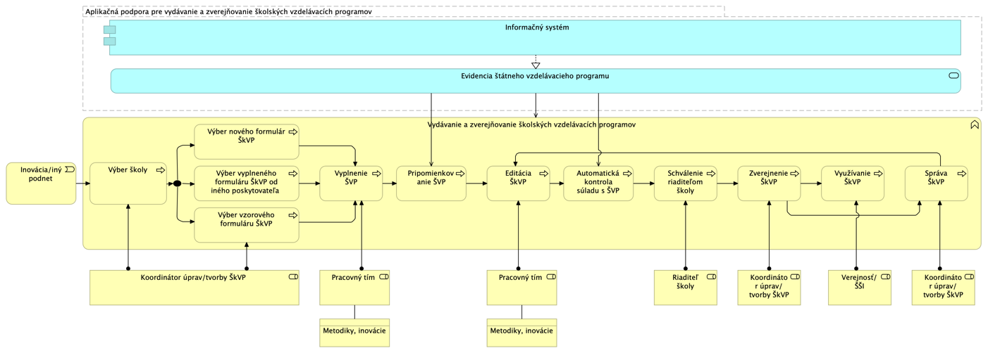
Katalógy
- Katalóg vzdelávania v profesijnom rozvoji,
- Katalóg neformálneho vzdelávania,
- Katalóg povinnej školskej dokumentácie,
- Katalóg inovácií vo vzdelávaní.

Ministerstvo školstva bude okrem iných katalógov viesť a zverejňovať na ním určenom webovom sídle katalóg výsledkov experimentálneho overovania a inovácií vo výchove a vzdelávaní (ďalej len „katalóg“). Katalóg obsahuje:
  - výsledky experimentálneho overovania,
  - inovácie vyplývajúce z uplatnenia výstupov inovačného vzdelávania, aktualizačného vzdelávania, špecializačného vzdelávania a funkčného vzdelávania v profesijnom rozvoji pedagogických zamestnancov alebo odborných zamestnancov, a to:
  - inovatívne výchovno-vzdelávacie programy,
  - inovatívne formy, metódy a prostriedky výchovy a vzdelávania,
  - inovatívne formy a spôsoby hodnotenia detí a žiakov,
  - inovatívne koncepcie inkluzívneho vzdelávania,
  - inovatívne formy riadenia škôl a školských zariadení,
  - inovatívne preventívne a rozvojové programy.
Výsledky experimentálneho overovania bude zapisovať do katalógu ministerstvo školstva po ich schválení (§14a, 415/2021 Z. z. – paragraf bude platný od 1.9.2023). O zápis do katalógu môže požiadať poskytovateľ príslušného vzdelávania v profesijnom rozvoji pedagogických zamestnancov a odborných zamestnancov. Ministerstvo školstva do 60 dní od doručenia žiadosti o zápis do katalógu posúdi súlad inovácie, o ktorej zápis do katalógu sa žiada, s princípmi a cieľmi výchovy a vzdelávania.
Obrázok 8: Biznis proces pre evidovanie a zverejňovanie katalógov
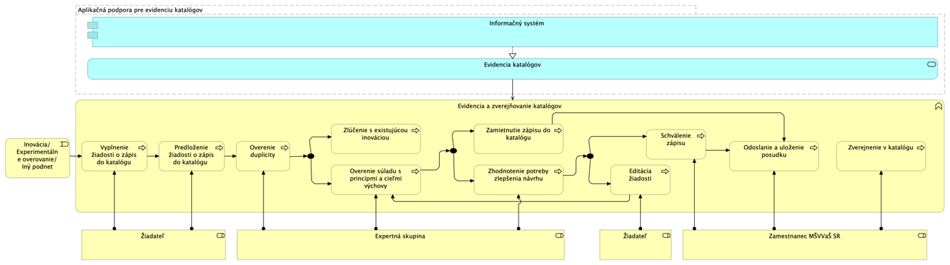
Používatelia riešenia
Ministerstvo školstva, vedy, výskumu a športu SR ako ústredný orgán štátnej správy Slovenskej republiky pre materské školy, základné školy, stredné školy a vysoké školy, školské zariadenia, celoživotné vzdelávanie, vedu a techniku, pre štátnu starostlivosť o mládež a šport pôsobí na základe zákona č. 575/2001 Z. z. o organizácii činnosti vlády a organizácii ústrednej štátnej správy v znení neskorších predpisov. Okrem MŠVVaŠ SR ako vlastníka projektu sú používateľmi riešenia jeho podriadené organizácie, školy a verejnosť.
Tabuľka 25: Aktéri podľa vzťahu k IS OCVP
ID | AKTÉR / STAKEHOLDER | BLIŽŠÍ POPIS VO VZŤAHU K IS OCVP
1. | Ministerstvo školstva, vedy, výskumu a športu SR | Vecný vlastník. Definuje funkčné požiadavky systému.
2. | NIVAM | Používateľ systému. Vykonáva agendu v jeho pôsobnosti, pričom využíva podporu informačno-komunikačných technológií.
3. | Štátny inštitút odborného vzdelávania | Používateľ systému. Vykonáva agendu v jeho pôsobnosti, pričom využíva podporu informačno-komunikačných technológií.
4. | Štátna školská inšpekcia | Používateľ systému. Vykonáva agendu v jeho pôsobnosti, pričom využíva podporu informačno-komunikačných technológií.
5 | Škola | Používateľ systému. Vykonáva agendu v jeho pôsobnosti, pričom využíva podporu informačno-komunikačných technológií.
6. | Verejnosť | Používateľ systému. Využíva verejne dostupné výstupy. V prípade tvorcov vzdelávacieho obsahu pre učiteľov môže požiadať o autorizáciu.
7. | Sekcia informatiky MŠVVaŠ SR | Správa a prevádzka riešenia. Zabezpečuje správu a prevádzku informačných systémov MŠVVaŠ SR.
Základné biznis požiadavky
Riešenie má spĺňať nasledujúce predpoklady týkajúce sa podpory pre vymedzené biznis procesy:
Komponent portál
- Bude spájať vybrané elektronické služby a portály MŠVVaŠ SR pre pedagogických a odborných pracovníkov na jednom mieste.
- Cez jedno prihlasovacie meno a heslo ( RIAM) sa užívateľ prihlási do všetkých služieb.
- Portál by mal slúžiť ako takzvaný smerovník“ a teda bude hlavne odkazovať na iné lokácie, kde dané služby a portály už existujú.

Komponent katalógov
- Vyhľadávanie a filtrovanie záznamov (podľa kľúčových slov a zadaných kritérií, katalógové prehľadávanie).
- Zobrazovanie výsledkov vyhľadávania (zoznam + stručné popisy + lišta s možnosťami výberu ďalších kritérií).
- Zobrazenie záznamu katalógu, napr. samotnej inovácie (podrobnejší popis).
- Spravovanie databázy (vklad, výmaz, úprava údajov).
- Spravovanie príspevkov hodnotenia.
- Pridávanie referencií od užívateľov prihlásenými pod RIAM.
- Základné rozhranie pre prácu s údajmi databázy(Správca spravuje pridávanie/aktualizovanie/mazanie z katalógu).
- Možnosť exportu/importu záznamov.
- Prístup do katalógu cez API (princíp „open data“ – katalóg je verejný. Obsah databázy bude prístupný tretím stranám).
- Funkcionalita katalógov bude zahŕňať Katalóg inovácií, katalóg vzdelávania v profesijnom rozvoji pedagogických a odborných zamestnancov, katalóg neformálneho vzdelávania, katalóg povinnej a nepovinnej dokumentácie.
- Automatizovaný schvaľovací proces nových žiadostí od predloženia dokumentu, cez vytvorenie odborných posudkov až po jeho schválenie a zaradenie do zoznamu.
- Schvaľovací proces žiadostí zaradenia do katalógu.
- Vytváranie vzdelávacích kurzov

Komponent na tvorbu ŠVP a ŠkVP
- Väčšina funkcionalít ŠVP a ŠkVP je podobná a môže vychádzať z rovnakého riešenia
- Funkcionalita štátneho vzdelávacieho programu umožní vytvárať nové dokumenty štátneho vzdelávacieho programu (ŠVP) a upravovať existujúce ŠVP, ktoré je možné vyberať zo zoznamu.
- Funkcionalita štátneho vzdelávacieho programu poskytne vizibilitu, ktorá verzia dokumentov je práve aktuálna a zverejnená a teda s ktorou pracujú ďalšie platformy.
- Funkcionalita štátneho vzdelávacieho programu umožní prepojenie a transfer údajov do modulu školského vzdelávacieho programu (ŠkVP).
- Funkcionalita štátneho vzdelávacieho programu umožní prihlasovanie a správu používateľov (rôzne roly a oprávnenia, schvaľovanie).
- Funkcionalita štátneho vzdelávacieho programu umožní import / export dát.
- Funkcionalita štátneho vzdelávacieho programu umožní vytvorenie šablóny pre tvorbu ŠVP (pridávanie kapitol, určovanie poradia a obmedzení kapitoly).
- Funkcionalita štátneho vzdelávacieho programu umožní vytvorenie nového ŠVP v štruktúrovanej databázovej forme.
- Funkcionalita štátneho vzdelávacieho programu umožní prehľad zoznamov predmetov, ŠVP (rôzne atribúty), tlač ŠVP / export do pdf.
- Funkcionalita štátneho vzdelávacieho programu umožní prácu s obsahom ŠVP (vkladanie, editovanie textu (čiastočné importy s podrobným návodom pre užívateľa, rámcové učebné plány – automatická tvorba RUP, prepočítavanie súčtov hodín).
- Funkcionalita štátneho vzdelávacieho programu umožní generovanie ŠVP (schvaľovanie po balíkoch, čiastkovo, synchronizácia (automatické upozorňovanie na úpravy v konkrétnych častiach ŠVP ďalším stranám, generovanie dát do pdf / exportného súboru).
- Funkcionalita štátneho vzdelávacieho programu umožní prácu s workflowom (workflow úloh tvorby a manažmentu ŠVP, workflow schvaľovania ŠVP).
- Funkcionalita štátneho vzdelávacieho programu umožní schvaľovací proces ŠVP.
- Funkcionalita školského vzdelávacieho programu umožní import dát z ŠVP pre tvorbu ŠkVP (vytvorenie učebné plánu UP z RUP, učebné osnovy zo vzdelávacích štandardov ŠVP).
- Funkcionalita školského vzdelávacieho programu sprístupní editor na tvorbu ŠkVP (Prihlasovanie, udeľovanie rolí, proces schvaľovania, Tvorba štruktúry dokumentu, Jednoduchý textový editor, Možnosť vyhľadávania v upravovanom dokumente, vkladanie, editovanie textu (čiastočné importy s podrobným návodom pre užívateľa), Možnosť tlače a export súboru, Možnosť zdieľania ŠkVP, Možnosť mať viacero ŠkVP a kopírovať jednotlivé časti medzi nimi, Možnosť pridávania komentárov pri revízii, Možnosť spracovania ŠkVP do individuálneho vzdelávacieho plánu pre konkrétneho žiaka danej školy (podľa §7 a) 245/2008 Z. z.), Prehľad rôznych ŠkVP pre školu, časová os odkedy dokedy ŠkVP platí/platil.
- Funkcionalita školského vzdelávacieho programu sprístupní systém notifikácie v prípade, že sa zmení ŠVP, na ktorom je postavený ŠkVP.
- Funkcionalita školského vzdelávacieho programu umožní vyhľadávanie v existujúcich ŠkVP podľa kľúčových slov a zadaných kritérií a zobrazovanie výsledkov vyhľadávania ŠkVP (stručné popisy).
- Funkcionalita školského vzdelávacieho programu sprístupní možnosť exportovať hotový ŠkVP do centrálnej databázy v mene školy (zverejňovacia povinnosť ŠkVP).
- Funkcionalita školského vzdelávacieho programu umožní schvaľovací proces ŠkVP.
- Riešenie zabezpečí základný reporting a analytické dáta týkajúce sa počtu a druhov ŠVP, prehľadu experimentálne overovaných ŠVP, prehľadu zmien v ŠVP / história ŠVP, prístupov do systému.
- Prístup dátových analytikov k užívateľskému správaniu – slová vo vyhľadávaní, otvorené stránky za účelom personalizácie odporúčaní, rozposielanie mailov s tipmi.

- Komponent platforma pre reformu kurikula
- Riešenie umožní manažment obsahu (tvorbu textov, spracovanie digitálneho obsahu, videa), publikačné nástroje. Riešenie zabezpečí dostupnosť otvorených údajov prostredníctvom openAPI.
- Dostupné budú školenia, videonávody, užívateľská príručka (FAQ).
Z hľadiska používateľskej prívetivosti budú na riešenie kladené nasledovné požiadavky:
- Elektronické služby budú intuitívne, prehľadné a praktické.
- Bude minimalizovaný počet údajov, ktoré musí používateľ zadávať a počet krokov potrebných k dosiahnutiu cieľa.
- Bude minimalizovaná potreba manuálne zapisovať údaje do formulárov, potrebné údaje automaticky pred vypĺňajú a v opodstatnených prípadoch si len vyžiadajú potvrdenie správnosti.
- Bude dostupná zrozumiteľná navigácia
- Bude možné priebežne sledovať stav vybavenia (schvaľovania), nechať sa notifikovať alebo požiadať o poskytnutie personalizovanej podpory
- Vybrané služby budú dostupné aj cez mobilné zariadenia (nepredpokladá sa však vytvorenie natívnych aplikácií).
- Bude možné aktívne zbieranie spätnej väzby. Používateľ bude môcť nahlásiť problém.
Pri vývoji riešenia sa využijú skúsenosti a poučenia z implementácie a používania informačného systému vytvoreného v rámci projektu Elektronizácia vzdelávacieho systému regionálneho školstva.
Práca s údajmi
Pri práci s údajmi v rámci poskytovania elektronických služieb používateľom budú k dispozícii aktuálne dáta z príslušných interných registrov a využívanie a úpravy existujúcich registrov:
- register štátnych vzdelávacích programov,
- register školských vzdelávacích programov.
ako aj registrov v rámci Rezortného informačného systému (RIS).
Rezortný informačný systém zabezpečuje nasledovné typy (už existujúcich) registrov:
- register škôl a školských zariadení, zriaďovateľov,
- register pedagogických a nepedagogických zamestnancov rezortu školstva,
- register detí, žiakov a poslucháčov,
- register študijných odborov a programov.
V rámci riešenia sa predpokladá vytvorenia a využívanie nasledovných (nových) registrov:
- Katalóg inovácií,
- Katalóg vzdelávania v profesijnom rozvoji pedagogických a odborných zamestnancov,
- Katalóg neformálneho vzdelávania,
- Katalóg povinnej a nepovinnej pedagogickej dokumentácie.
Vplyv na existujúci proces a okolité prostredie
Informačný systém nahradí vybrané komponenty existujúceho IS EVSRŠ, Nahradenie existujúceho systému nesmie negatívne ovplyvniť tvorbu a využívanie štátneho a školských vzdelávacích programov a prevádzku ostatných IS v správe MŠVVaŠ SR, ktoré sú využívané na realizáciu agend v kompetencie MŠVVaŠ SR.
Súlad s legislatívou
Z hľadiska zabezpečenia biznis procesov, riešenie musí byť v súlade s nasledovnou platnou legislatívou:
- zákon č. 245/2008 Z.z. o výchove a vzdelávaní (školský zákon) a o zmene a doplnení niektorých zákonov v znení neskorších predpisov,
- zákon č. 138/2019 Z. z. o pedagogických zamestnancoch a odborných zamestnancoch a o zmene a doplnení niektorých zákonov v znení neskorších predpisov,
- zákon č. 596/2003 Z.z. o štátnej správe v školstve a školskej samospráve a o zmene a doplnení niektorých zákonov v znení neskorších predpisov.
Biznis služby riešenia
Z hľadiska biznis služieb riešenia zodpovedajú navrhované biznis služby procesom, ktorých realizácia bude podporená navrhovaným informačným systémom:
- služba prístupu k informačným systémom rezortu školstva,
- služba evidencie štátneho vzdelávacieho programu,
- služba evidencie školského vzdelávacieho programu,
- služba evidencie katalógov,
- služba prístupu k platforme pre reformu kurikula,
- služba autorizácie partnera.
Navrhovaná biznis architektúra riešenia
Na nasledujúcej schéme je definovaná biznis architektúra navrhovaného riešenia:
Obrázok 9: Navrhovaná biznis architektúra – high level
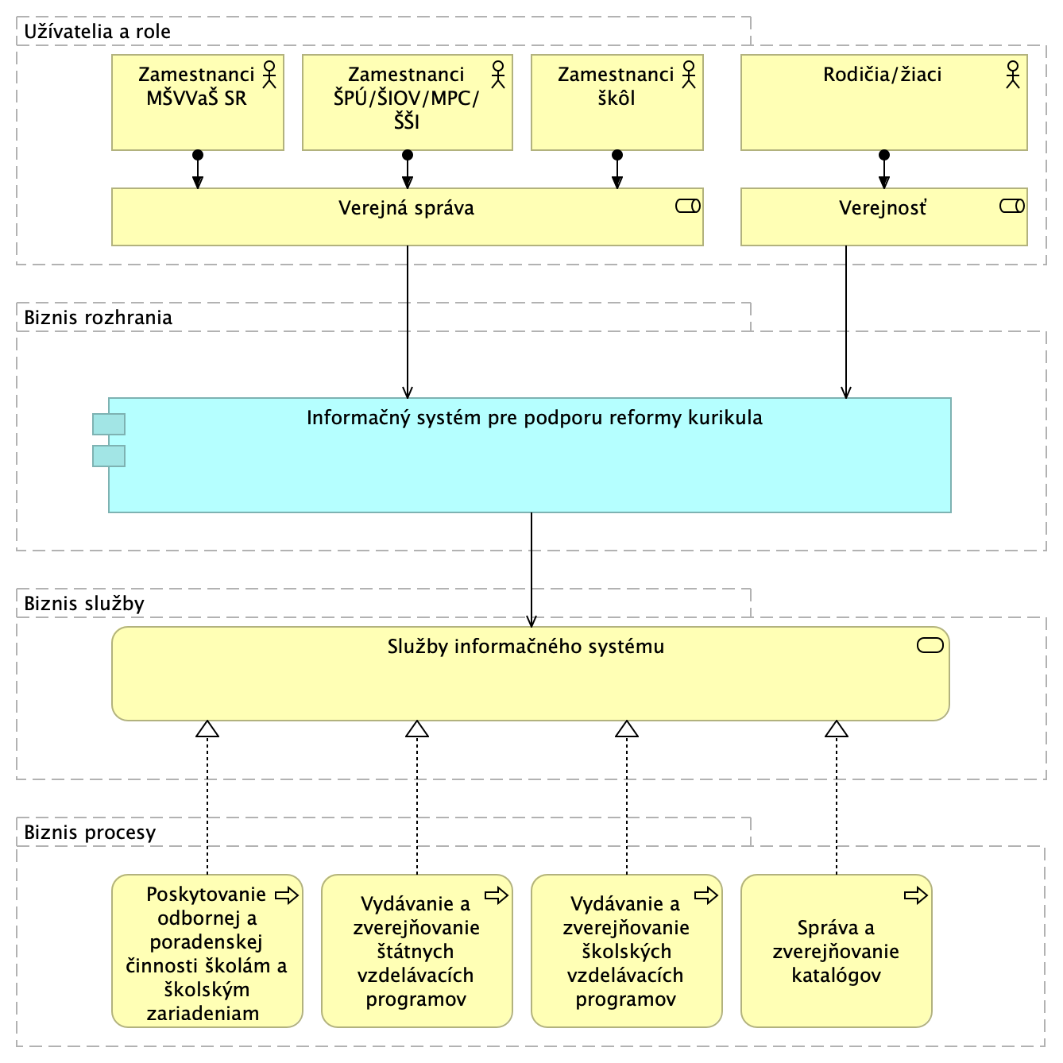
Pozn.: K 1.7.2022 sa ŠPÚ a MPC stali súčasťou novovzniknutej organizácie, NIVAM
Popis budúceho cieľového produktu projektu z pohľadu aplikačnej architektúry
AS IS stav aplikačnej architektúry
V súčasnosti je tvorba školského vzdelávacieho programu podporovaná elektronickými službami, ktoré boli implementované v rámci projektu Elektronizácia vzdelávacieho systému regionálneho školstva realizovaného Ministerstvom školstva, vedy, výskumu a športu SR. Koncové služby v rámci informačného systému Elektronických služieb vzdelávacieho systému regionálneho školstva (isvs_5788) umožňujú vytvorenie posudku školskej spôsobilosti dieťaťa a jeho sprístupnenie jeho zákonnému zástupcovi a základným školám. Ďalej systém poskytuje školám v rámci regionálneho školstva nástroj na tvorbu, schválenie a publikovanie Školského vzdelávacieho programu v súlade s poskytnutým Štátnym vzdelávacím programom.
Koncová služba sluzba_egov_7294 „Sprístupňovanie školského vzdelávacieho programu“ mala priniesť občanovi možnosť vyhľadávania školských vzdelávacích programov, ktoré sú vytvorené v rámci projektu. Služba mala tiež priniesť občanovi (pedagogický zamestnanec) možnosť jednoducho a efektívne tvoriť a editovať školský vzdelávací program (ŠkVP), pričom mala umožniť kontrolu takéhoto ŠkVP a jeho súlad s legislatívou a platnými štátnymi vzdelávacími programami.
Aplikačná služba sluzba_is_48195 Vytvorenie Školského vzdelávacieho programu mala umožniť pedagogickým zamestnancom predškolských zariadení, základných škôl, stredných škôl a zamestnancom ostatných subjektov participujúcich na príprave ŠkVP autentifikovaný prístup k elektronickému nástroju na vypracovanie školského vzdelávacieho programu.
Aplikačná služba sluzba_is_48196 Zverejnenie Školského vzdelávacieho programu umožňuje po vypracovaní ŠkVP formulár elektronicky odoslať a následne ho archivovať, zverejňovať a generovať do formátu pdf.
Popis budúceho stavu aplikačnej architektúry
Informačný systém reformy kurikula bude modulárnym systémom. Riešenie bude modulárne členené na menšie samostatné časti, ktoré sú prepojené dobre definovanými rozhraniami s cieľom zvýšiť jeho flexibilitu. S ohľadom na stratégiu možného ďalšieho rozvoja riešenia nad rámec integrácií definovaných v tomto dokumente musí riešenie podporovať efektívnu integráciu aplikácií tretích strán, tak aby ďalší rozvoj riešenia a jeho integrácia bola založená na využití protokolu REST. Tento protokol je v súlade s národnou legislatívou a zároveň umožňuje napojenia aplikácií tretích strán.
- Základné požiadavky na riešenie je možné zhrnúť nasledovne:
- Jednoduché používateľské rozhranie, ktoré umožní efektívny procesný workflow a efektívnu prácu používateľov.
- Umožňuje jednoduchú integráciu na interné IS a externé IS tretích strán.
- Umožňuje pristupovať k externým aplikáciám alebo svoje dáta poskytovať iným konzumentom prostredníctvom API.
- Je modulárne a umožňuje jednoduchú správu a prevádzku –, tak, aby čo najviac prevádzkových činností bolo možné vykonávať zo strany zamestnancov MŠVVaŠ SR.
- Umožňuje jednoduchú customizáciu v prípade potreby a poskytuje kvalitnú dokumentáciu pre customizáciu iným dodávateľom.
- Umožňuje prevádzkovanie a rozvoj aj inými dodávateľmi (zamedzenie vendor lock-in, použitie open-source riešení).
- Zabezpečená spoľahlivosť IS.
- Umožňuje vykonávanie práce prostredníctvom tzv. tenkého klienta.
Základné komponenty/funkcionality riešenia
Informačný systém plánu obnovy bude tvorený šiestimi základnými komponentmi:
- Portál,
- Komponent eŠVP,
- Komponent eŠkVP,
- Komponent katalógov,
- Platforma pre reformu kurikula,
- Administrátorský komponent.
Tieto komponenty sú definované nasledovne:
1) Portál – Portál verejná časť pre neautorizovaných používateľov slúži širokej verejnosti bez nutnosti registrácie ako zdroj verejne dostupných informácií, napríklad odkazy na existujúce služby MŠVVaŠ SR. Portál neverejná časť pre autorizovaných používateľov bude slúžiť pre zamestnancov MŠVVaŠ SR a škôl ktorí sa podieľajú na príprave ŠVP, ŠkVP a katalógov. Prístup do tejto časti podlieha autentifikácii a autorizácii prostredníctvom RIAM.
2) Komponent eŠVP – Umožní vytvárať nové a importovať existujúce dokumenty štátneho vzdelávacieho programu (ŠVP) a upravovať existujúce ŠVP, ktoré je možné vyberať zo zoznamu. Bude viditeľné, ktorá verzia dokumentov je práve aktuálna a zverejnená a teda s ktorou pracujú ďalšie platformy. Z komponentu pre ŠVP budú niektoré údaje prepojené s komponentom školského vzdelávacieho programu (ŠkVP). Umožní manažment vytvorených ŠVP. Umožní tiež zobrazenie a prechádzanie vybraného ŠVP cez portál (nie len PDF).
3) Komponent eŠkVP – Umožní podobne ako pri štátnom vzdelávacom programe vytvárať nové dokumenty školského vzdelávacieho programu (ŠkVP) a upravovať existujúce ŠkVP, ktoré je možné vyberať zo zoznamu. Umožní užívateľovi vybrať spôsob vytvorenia ŠkVP (vzorový, od tretej strany, vlastný ŠkVP). Umožní manažment vytvorených ŠkVP ako aj workflow schvaľovania.
4) Komponent katalógov – Funkcionalita bude podobná ako napr. v produktových katalógoch (výber produktu cez filter alebo vyhľadávanie podľa parametrov zákazníka, zobrazenie detailu produktu), s tým, že bude upravená a prispôsobená obsahu a funkcii jednotlivých katalógov (napríklad umožní schvaľovanie a hodnotenie záznamov). Dostupné budú nasledovné katalógy, ale v budúcnosti môžu pribúdať nové:
  - Katalóg inovácií,
  - Katalóg vzdelávania v profesijnom rozvoji pedagogických a odborných zamestnancov, ktorého súčasťou bude modul na vytváranie a poskytovanie vzdelávania
  - Katalóg neformálneho vzdelávania,
  - Katalóg povinnej a nepovinnej pedagogickej dokumentácie.
5) Platforma pre reformu kurikula – Umožní manažment obsahu (tvorbu textov, spracovanie digitálneho obsahu, videa, vytváranie a manažment štruktúry stránky), publikačné nástroje, správu šablón).
6) Administrátorský komponent – login, logout užívateľa, správa číselníkov, správa používateľov, dokument manažment systém. Komponent zahŕňa aj monitoring a štatistiky - riešenie bude poskytovať administrátorom IS nevyhnutné prevádzkové a technické informácie týkajúce sa riešenia, vrátane ich poskytovania do MetaIS ako aj štatistické informácie týkajúce činností, pri ktorých realizácií budú jednotlivé moduly IS využívané.
Integrácie
Systém bude prostredníctvom integračného modulu v rámci projektu Elektronické služby regionálneho a vysokého školstva integrovaný na nadrezortné centrálne bloky – spoločné moduly, ktoré stanovuje zákon č. 305/2013 Z. z. o elektronickej podobe výkonu pôsobnosti orgánov verejnej moci a o zmene a doplnení niektorých zákonov (zákon o e-Governmente) v znení neskorších predpisov (najmä § 10 a nasl.) Zároveň bude systém prostredníctvom vyššie uvedeného integračného modulu a IS CSRÚ integrovaný na referenčné registre a ak to bude potrebné, bude konzumovať údaje z referenčných registrov (RFO, RPO, RA). Systém bude ďalej integrovaný na externý informačný systém MetaIS. Riešenie nepredpokladá ďalšie špecifické integrácie na interné a externé informačné systémy s výnimkou RIAM, ktorý plní funkciu rezortného Identity Access Management, a ktorý je prepojený s IAM ÚPVS, ako aj Rezortný informačný systém, ktorý zabezpečuje nasledovné typy registrov:
- register škôl a školských zariadení, zriaďovateľov;
- register pedagogických a nepedagogických zamestnancov rezortu školstva;
- register detí, žiakov a poslucháčov;
- register študijných odborov a programov.
Navrhovaná aplikačná architektúra
Na nasledujúcej schéme je návrh aplikačnej architektúry riešenia:
Obrázok č. 10 Aplikačná architektúra TO BE stav:
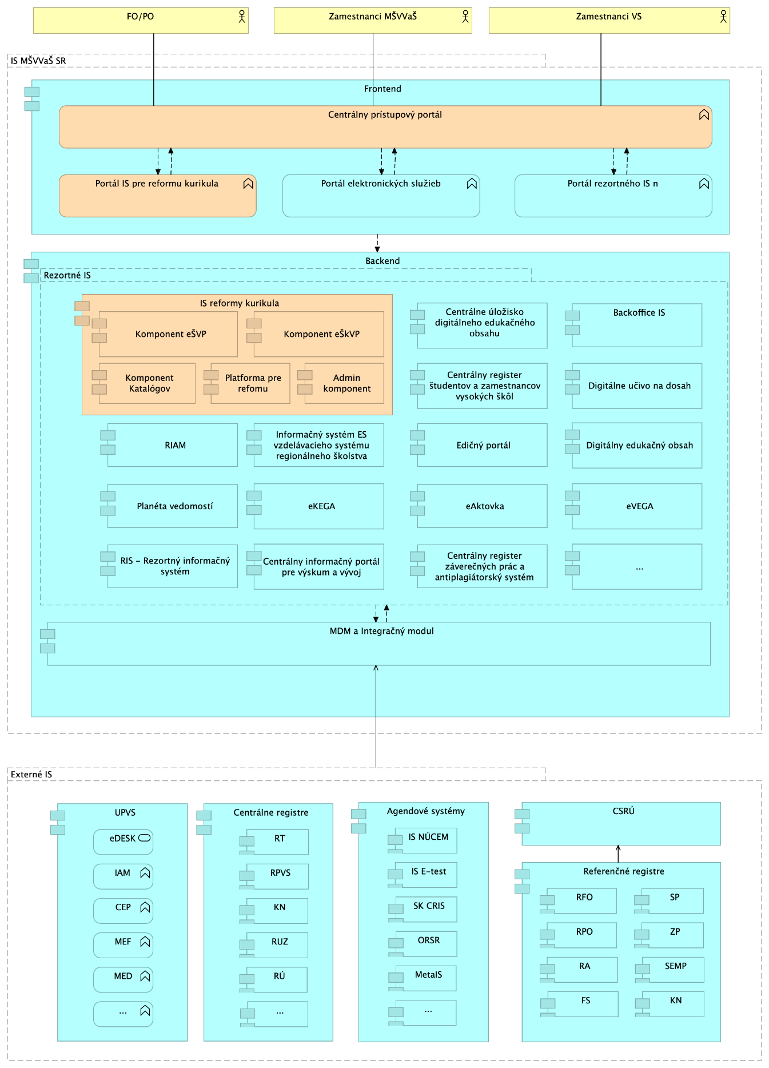
Navrhovaná technologická architektúra
AS IS stav technologickej architektúry
Ministerstvo školstva, vedy, výskumu a športu SR využíva na prevádzku rezortných informačných systémov rezortné dátové centrum, ktoré je umiestnené v dátovom centre štátu. Dátové centrum (DC) poskytuje pre jednotlivé informačné systémy:
- systémové prostredie ako sú operačné systémy, virtualizácia, clustering, loadbalacing,
- adresárové služby,
- databázové prostredie,
- súborové služby,
- infraštruktúrne a sieťové prostredie,
- prezentačné a portálové služby,
- bezpečnosť,
- prevádzkové prostredie,
- integračné služby,
- zálohovanie,
- služby centra podpory prevádzky.
V prostredí dátového centra je možné pre jednotlivé systémy vytvoriť vývojové, testovacie a produkčné prostredia. Jednotlivé poskytované služby je možné škálovať podľa potrieb informačných systémov a taktiež v závislosti od vývoja a rastu systému. Tieto služby majú vopred definované SLA parametre.
Navrhovaná technologická architektúra
V rámci technologickej architektúry sa počíta s využitím IaaS služieb komunitného cloudu, ktorý vznikne transformáciu DC MŠVVŠ. Projekt nepredpokladá nákup HW vybavenia pre používateľov systému. Komunitný cloud predstavuje riešenie, pri ktorom cloud computing využíva niekoľko organizácií, ktoré tvoria jednu komunitu, zdieľajúcu podobné záujmy, napríklad ciele, požiadavky na bezpečnosť, politiku a dodržiavanie záujmov, pričom poskytovateľom cloudových služieb, prevádzkovateľom cloudových služieb ani sprostredkovateľom cloudových služieb nemusí byť ani jedna z týchto organizácií.
S ohľadom na oblasť použitia, predpokladanú zaťaž, legislatívne požiadavky na riešenia, ale najmä̈ s ohľadom na požadovanú vysokú dostupnosť služieb musí́ HW infraštruktúra spĺňať nasledovné kritériá:
- dostatočná flexibilita všetkých komponentov riešenia, tak aby v prípade nárastu výkonnostných požiadaviek bolo možné, bez zmeny celkovej architektúry riešenia, tento nárast požiadaviek pokryť,
- otvorenosť riešenia – riešenie by malo byť postavené na moderných ale otvorených technológiách tak, aby nebola architektúra viazaná́ na produkty alebo technológie jediného výrobcu a bolo možné ju rozvíjať v súlade s aktuálnymi dostupnými technológiami,
- vysoká dostupnosť – musí byť garantovaná na všetkých komponentoch riešenia tak, aby žiadna časť riešenia nemohla ovplyvniť dostupnosť ostatných častí a aby bola zabezpečená dostupnosť prevádzkových služieb pri výpadku jednotlivých komponentov,
- ochrana údajov – architektúra musí poskytovať dostatočnú úroveň ochrany údajov, prístupu k nim, musí poskytovať možnosti dlhodobého ukladania údajov s ochranou proti neautorizovanej modifikácii,
- centralizované vynucovanie bezpečnostnej politiky,
- možnosť uplatnenia unifikovaných (centralizovaných) bezpečnostných mechanizmov pre všetky aplikácie,
- centralizované riadenie bezpečnosti (autentifikačné predmety, oprávnenia) so zamedzením vplyvu lokálnych vzťahov,
- centrálne monitorovanie bezpečnosti, vyhodnocovanie bezpečnostných incidentov a ich riešenie.
Schéma nižšie preukazuje spôsob riešenia technologickej architektúry v prostredí MŠVVaŠ SR, kedy novobudované informačné systémy využívajú infraštruktúrne služby komunitného cloudu.
Obrázok 11: Spôsob riešenia technologickej architektúry v prostredí MŠVVaŠ SR
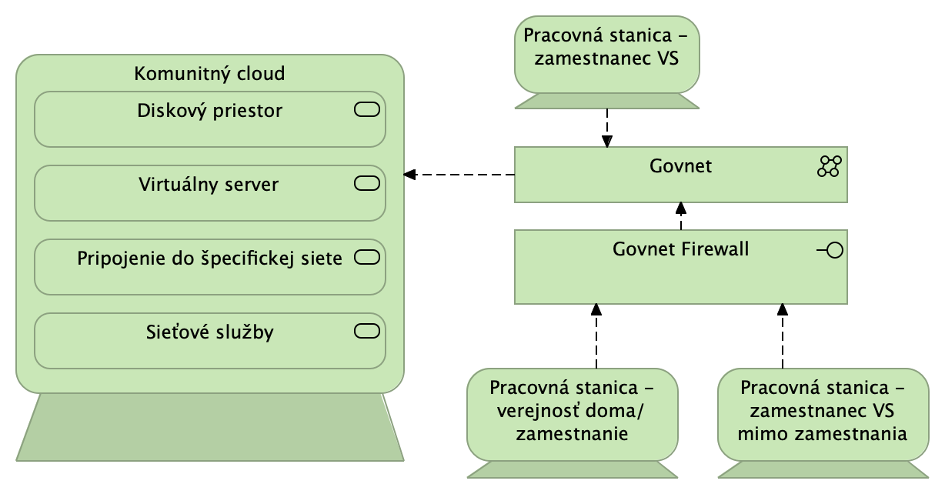
Prevádzka riešenia bude realizovaná v rámci komunitného cloudu, ktorý bude kontinuálne aktualizovaný proti najnovším bezpečnostným hrozbám. Súčasťou riešenia tohto cloudu bude aj viacero bezpečnostných nástrojov zabezpečujúcich zvýšenú ochranu prevádzkovaných systémov. Cloudové prostredie využíva niekoľkoúrovňovú bezpečnostnú ochranu a analýzu zloženú z produktov (napr. Firewall, IPS, IDS, DDoS, SIEM, NBAD a ďalšie.).
Predpokladom prevádzky riešenia v prostredí komunitného cloudu bude zavedenie služieb zameraných na zabezpečenie bezpečnosti systému. Jedná sa o nasledovné služby:
- nástroje pre ochranu proti škodlivému softvéru;
- analytické nástroje pre monitorovanie a vyhodnocovanie bezpečnosti;
- nástroje pre testovanie a overovanie zraniteľnosti a odolnosti systémy voči hrozbám,
- centrálna správa a používateľov.
Všetky rozhrania si budú vyžadovať pripojenie pomocou SSL. Zabezpečený bude monitoring sieťových prístupov, bezpečnosti údajov na diskových poliach, logovanie prístupov a zmien, ako aj služba poskytovania bezpečnej prístupovej siete. V rámci samotného IS budú využívané analytické nástroje pre monitorovanie a vyhodnocovanie bezpečnosti. V rámci IKT vybavenia bude zabezpečené nástroje pre ochranu proti škodlivému softvéru. IKT vybavenie v rámci jednotlivých kapitanátov bude využívať VPN prepojenie. Pred spustením IS do prevádzky budú v spolupráci s CSIRT.SK realizované penetračné testy.
Povinnosťou bude preukázať súlad so zákonom č. 95/2019 zákona o informačných technológiách vo verejnej správe a o zmene a doplnení niektorých zákonov. Pre úspešnú realizáciu projektu je potrebné zabezpečiť dodržanie pravidiel stanovených Vyhláškou č. 78/2020 (resp. jej novelizácii) Z. z. o štandardoch pre informačné technológie verejnej správy. Z hľadiska ochrany osobných údajov bude dátový manažment realizovaný v súlade so zákonom č. 18/2018 Z.z. o ochrane osobných údajov a o zmene a doplnení niektorých zákonov. Implementácia a prevádzka systému musí v oblasti bezpečnosti brať do úvahy aj Zákon 69/2018 Z. z. o kybernetickej bezpečnosti, v znení neskorších predpisov. Bude vypracovaný bezpečnostný projekt rešpektujúci tieto pravidlá.
Navrhované služby komunitného cloudu:
Obrázok 12: Model technologickej architektúry – komunitný cloud
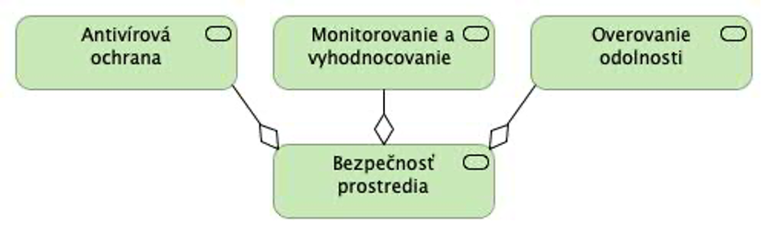
Obrázok 13: Model bezpečnostnej architektúry – služby komunitného cloudu
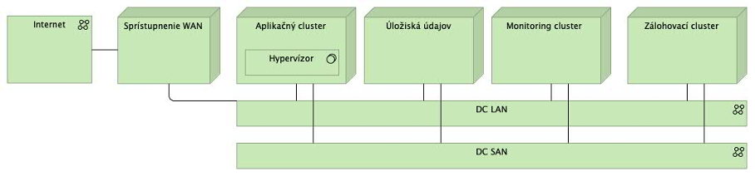
- LEGISLATÍVA
Nasadenie riešenia nebude vyžadovať úpravu žiadnych existujúcich právnych predpisov. Prevádzka informačného sýtemu a s ním súvisiacich služieb bude zabezpečená metodickými pokynmi MŠVVaŠ SR voči školám v nadväznosti na schválený ŠVP. Prípravu metodických pokynov zabezpečia príslušné sekcie MŠVVaŠ SR pred nasadením projektu do prevádzky.
Právny rámec SR
- Zákon č. 95/2019 Z. z., o informačných technológiách vo verejnej správe a o zmene a doplnení niektorých zákonov, v znení neskorších predpisov
- Zákon č. 69/2018 Z. z., o kybernetickej bezpečnosti a o zmene a doplnení niektorých zákonov, v znení neskorších predpisov.
- Vyhláška úradu podpredsedu vlády SR pre investície a informatizáciu č. 78/2020 Z.z. o štandardoch pre informačné technológie verejnej správy
- Vyhláška úradu podpredsedu vlády SR pre investície a informatizáciu č. 179/2020 Z.z. ktorou sa upravuje spôsob kategorizácie a obsah bezpečnostných opatrení pre informačné technológie verejnej správy
- Vyhláška úradu podpredsedu vlády SR pre investície a informatizáciu č. 85/2020 Z.z. o riadení projektov
- Vyhláška Ministerstva investícií, regionálneho rozvoja a informatizácie Slovenskej republiky č. 547/2021 o elektronizácii agendy verejnej správy
- Zákon č. 357/2015 Z. z. o finančnej kontrole a audite a o zmene a doplnení niektorých zákonov v znení neskorších predpisov
- Zákon č. 523/2004 Z. z. o rozpočtových pravidlách
- Zákon č. 343/2015 Z. z. o verejnom obstarávaní a o zmene a doplnení niektorých zákonov
- Zákon č. 315/2016 Z. z. o registri partnerov verejného sektora a o zmene a doplnení niektorých zákonov v znení neskorších predpisov
- Zákon č. 305/2013 Z. z. o elektronickej podobe výkonu pôsobnosti orgánov verejnej moci a o zmene a doplnení niektorých zákonov (zákon o e-Governmente) v znení neskorších predpisov
- Zákon č. 245/2008 Z. z. o výchove a vzdelávaní (školský zákon) a o zmene a doplnení niektorých zákonov v znení neskorších predpisov
- Zákon č. 138/2019 Z. z. o pedagogických zamestnancoch a odborných zamestnancoch a o zmene a doplnení niektorých zákonov v znení neskorších predpisov
- Zákon č. 596/2003 Z. z. o štátnej správe v školstve a školskej samospráve a o zmene a doplnení niektorých zákonov v znení neskorších predpisov.
- ROZPOČET A PRÍNOSY
Obrázok 14: Sumarizácia nákladov a prínosov
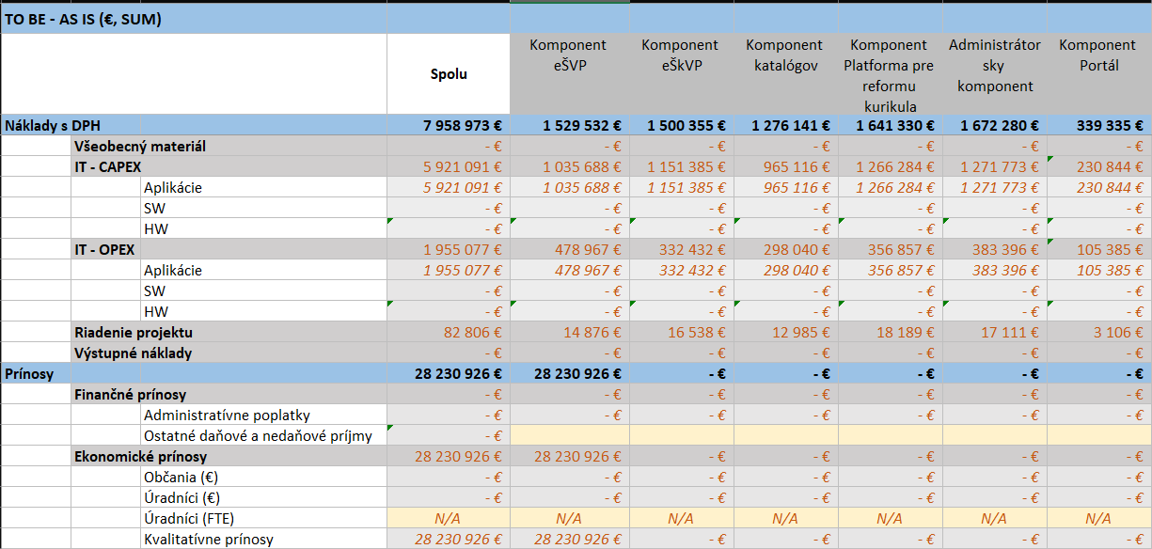
Náklady projektu
Celková hodnota projektu bola stanovená na 4 514 569,20 EUR s DPH v rokoch 2022 a 2023. Štruktúra rozpočtu je nasledovná:
518 Ostatné služby: 3 936 294 EUR s DPH
521 Mzdové výdavky: 578 275,20 EUR
Prevádzkové náklady (vrátane nákladov na ďalší rozvoj funkcionalít) sú plánované na úrovni 536 557 € EUR s DPH ročne počas prvých 3 rokov prevádzky s následným poklesom.

Prínosy projektu
Z pohľadu určenia prínosov projektu sme identifikovali štyri základné skupiny používateľov:
- Úradník, Odborný zamestnanec (OZ):
  - Zamestnanec ŠPÚ (Štátny pedagogický ústav), ktorý zabezpečuje odborno-metodické usmerňovanie a riadenie základných a stredných škôl a školských zariadení a úloh uložených zriaďovateľom.
  - Zamestnanec ŠIOV (Štátny inštitút odborného vzdelávania), ktorý zabezpečuje základné pedagogické dokumenty pre učebné a študijné odbory, ďalšie vzdelávanie pedagogických zamestnancov.
  - Zamestnanec MPC (Metodicko-pedagogické centrum), ktoré ako vzdelávacia organizácia štátu má za cieľ podporovať školy, školské zariadenia a zariadenia sociálnej pomoci v procese systematického skvalitňovania a zvyšovania odborného potenciálu pedagogických zamestnancov PZ).
  - Inšpektor, ktorý kontroluje výchovno-vzdelávaciu činnosť (napr. formou hospitácií) a overujú úroveň vedomostí a zručností žiakov (napr. aj zadaním testov).
  - Administrátor IS.
- Manažment, vedenie školy:
  - Riaditeľ školy, alebo iná osoba poverená vytváraním ŠkVP.
  - Zamestnanec školy:
  - Pedagogický zamestnanec, učiteľ.
- Verejnosť:
  - Odborná verejnosť
  - Vydavateľstvá
  - Laická verejnosť, žiaci a ich rodičia.

Projekt adresuje nasledovné problémy:
- Neexistenciu funkčného nástroja na digitálnu tvorbu povinnej školskej dokumentácie: tvorba vzdelávacích plánov bez online nástroja je časovo náročná.
- Manažment prípravy školských vzdelávacích plánov nie je digitalizovaný a ich kontrola voči štátnemu vzdelávaciemu plánu sa musí vykonávať manuálne. (na úrovni školy aj ŠŠI)
- Pokrytie potreby náhrady systému akreditácie neformálneho vzdelávania, ktorému skončila podpora (katalóg neformálneho vzdelávania)
- Pokrytie potreby náhrady fungujúceho digitálneho nástroja na tvorbu Škvp, ktorému skončila podpora (pôvodná Digiškola)
- Centralizovaný prístup k možnostiam vzdelávania sa v profesijnom rozvoji pre učiteľov.

Tabuľka 26: Tabuľka prínosov projektu
SKUPINA | PRÍNOS
 | KVALITATÍVNY | KVANTITATÍVNY
Úradník, Odborný zamestnanec | Nižšia náročnosť spravovania služieb vďaka spojeniu všetkých služieb a portálov MŠVVaŠ SR na jednom mieste.  Vyššia informovanosť, ľahší monitoring pre administrátorov IS vďaka prístupu k nevyhnutným štatistikám, prevádzkovým a technickým informáciám. | Úspora času úradníkov v rámci kontroly súladu ŠkVP s legislatívou a platnými ŠVP  Úspora času úradníkov v rámci vydávania, aktualizácie a zverejňovania ŠVP
Manažment, vedenie školy | Vyššia prehľadnosť ŠVP vďaka možnosti vyhľadať práve aktuálnu a platnú verziu ŠVP pre daný typ školy.  Vyššia možnosť efektívne prispôsobovať a revidovať ŠkVP podľa potrieb školy, čo podporí a uľahčí vzdelávací proces.  Nižšia zložitosť a náročnosť vytvárania ŠkVP vďaka možnosti jednoducho a rýchlo hľadať inšpirácie vo vzdelávacích programoch iných škôl a využívať vzory.  Vyššia kvalita ŠkVP vďaka možnosti revízie a komentovaním viacerými ľuďmi vrátane mentora z regionálneho centra alebo pracovníka štátnej školskej inšpekcie. | Úspora času manažmentu a vedenia školy na tvorbu, editáciu, review, zverejňovanie a archivovanie ŠkVP.  Úspora času manažmentu a vedenia školy na kontrolu súladu ŠkVP s legislatívou a platnými ŠVP vďaka notifikáciám v prípade, že sa zmení ŠVP, na ktorom je ŠkVP postavený  Úspora času manažmentu a vedenia školy v rámci vyhľadávania, výberu a implementácie schválených inovácií
Zamestnanec školy | Vyššia možnosť zapojiťpedagogických pracovníkov do tvorby ŠkVP.  Nižšia náročnosť pre prístup ku katalógom inovácií vzdelávania v profesijnom rozvoji pedagogických a odborných zamestnancov.  Nižšia náročnosť pre prístup ku katalógom neformálneho vzdelávania.  Lepší výber vhodnej vzdelávacej metódy (na základe dôkazov o efektivite inovácie a vzdelávacej pomôcky). | Úspora času zamestnanca školy v rámci výberu spôsobu vzdelávania vďaka personalizovaným odporúčaniam
Verejnosť | Vyššia informovanosť rodičov a žiakov o vzdelávacom pláne a spôsobe použitej vzdelávacej stratégie.  Efektívnejšia možnosť verejnosti navrhovať a presadzovať inovatívne metódy do školy.
Tabuľka 27: Mapovanie prínosov projektu podľa problému, ktorý je adresovaný
PROBLÉM | PRÍNOS
Neexistencia funkčného nástroja na digitálnu tvorbu povinnej školskej dokumentácie | Úspora času úradníkov v rámci vydávania, aktualizácie a zverejňovania ŠVP.
 | Vyššia možnosť efektívne prispôsobovať a revidovať ŠkVP podľa potrieb školy, čo podporí a uľahčí vzdelávací proces.
Manažment prípravy školských vzdelávacích plánov nie je digitalizovaný | Úspora času úradníkov v rámci kontroly súladu ŠkVP s legislatívou a platnými ŠVP
 | Nižšia náročnosť spravovania služieb vďaka spojeniu všetkých služieb a portálov MŠVVaŠ SR na jednom mieste.
 | Vyššia informovanosť, ľahší monitoring pre administrátorov IS vďaka prístupu k nevyhnutným štatistikám, prevádzkovým a technickým informáciám.
 | Vyššia prehľadnosť ŠVP vďaka možnosti vyhľadať práve aktuálnu a platnú verziu ŠVP pre daný typ školy.
 | Vyššia kvalita ŠkVP vďaka možnosti revízie a komentovaním viacerými ľuďmi vrátane mentora z regionálneho centra alebo pracovníka štátnej školskej inšpekcie.
 | Vyššia možnosť zapojiťpedagogických pracovníkov do tvorby ŠkVP.
 | Efektívnejšia možnosť verejnosti navrhovať a presadzovať inovatívne metódy do školy.
Potreba náhrady systému akreditácie neformálneho vzdelávania | Nižšia náročnosť pre prístup ku katalógom neformálneho vzdelávania
 | Vyššia informovanosť rodičov a žiakov o vzdelávacom pláne a spôsobe použitej vzdelávacej stratégie.
Potreby náhrady fungujúceho digitálneho nástroja na tvorbu Škvp | Úspora času manažmentu a vedenia školy na tvorbu, editáciu, review, zverejňovanie a archivovanie ŠkVP
 | Úspora času manažmentu a vedenia školy na kontrolu súladu ŠkVP s legislatívou a platnými ŠVP vďaka notifikáciám v prípade, že sa zmení ŠVP, na ktorom je ŠkVP postavený
 | Nižšia zložitosť a náročnosť vytvárania ŠkVP vďaka možnosti jednoducho a rýchlo hľadať inšpirácie vo vzdelávacích programoch iných škôl a využívať vzory
Chýba centralizovaný prístup k možnostiam vzdelávania sa v profesijnom rozvoji pre učiteľov | Úspora času manažmentu a vedenia školy v rámci vyhľadávania, výberu a implementácie schválených inovácií
 | Úspora času zamestnanca školy v rámci výberu spôsobu vzdelávania vďaka personalizovaným odporúčaniam
 | Nižšia náročnosť pre prístup ku katalógom inovácií vzdelávania v profesijnom rozvoji pedagogických a odborných zamestnancov.
 | Lepší výber vhodnej vzdelávacej metódy (na základe dôkazov o efektivite inovácie a vzdelávacej pomôcky).

Vďaka projektu očakávame nasledujúce konkrétne úspory:
- Úspora času úradníkov v rámci kontroly súladu ŠkVP s legislatívou a platnými ŠVP – Štátna školská inšpekcia SR ročne urobí zhruba 1 300 inšpekcií, súčasťou ktorých je aj zisťovanie súladu školských vzdelávacích plánov so štátnym vzdelávacím plánom. Vďaka elektronickému zverejňovaniu rátame s očakávaným znížením časovej náročnosti o 80%.
- Úspora času úradníkov v rámci vydávania, aktualizácie a zverejňovania ŠVP – projekt ďalej ráta aj so znížením časovej náročnosti vydávania, aktualizácie a zverejňovania ŠVP, vďaka používateľsky prívetivému prostrediu.
- Úspora času manažmentu a vedenia školy na tvorbu, editáciu, review, zverejňovanie a archivovanie ŠkVP - najväčšie úspory očakávame na strane manažmentu a vedenia školy, ktoré vďaka elektronizácii ŠkVP ušetrí odhadom 80% času vyhradeného na tvorbu, editáciu, review, zverejňovanie a archivovanie ŠkVP.
- Úspora času manažmentu a vedenia školy na kontrolu súladu ŠkVP s legislatívou a platnými ŠVP vďaka notifikáciám v prípade, že sa zmení ŠVP, na ktorom je ŠkVP postavený - Ďalšia úspora spojená s elektronizáciou ŠkVP je úspora času manažmentu a vedenia školy na kontrolu súladu ŠkVP s platnou legislatívou. Systém automaticky upozorní na konkrétne nedostatky, čím ušetrí čas potrebný na manuálnu kontrolu.
- Úspora času manažmentu a vedenia školy v rámci vyhľadávania, výberu a implementácie schválených inovácií – vďaka zverejňovaniu inovácií na jednom mieste dôjde k úspore času potrebnému na manuálne vyhľadávanie inovácií z rôznych zdrojov.
- Úspora času zamestnanca školy v rámci výberu spôsobu vzdelávania vďaka personalizovaným odporúčaniam – personalizované odporúčania dokážu časovo oslobodiť zamestnanca školy od manuálneho vyhľadávania inovácií z rôznych zdrojov v rámci prípravy na výučbu.
Tabuľka 28: Konkrétne úspory projektu
ID | PRÍNOS | ATRIBÚTY | HODNOTY
1. | Úspora času úradníkov v rámci kontroly súladu ŠkVP s legislatívou a platnými ŠVP | Počet inšpekcií (rok) | 1 300
 |  | Časová náročnosť kontroly 1 ŠkVP (h) | 1,00
 |  | Priemerný plat vo verejnej správe, podľa ŠÚ 2021 (1h) | 9,80 €
 |  | Očakávané zníženie | 80%
 |  | AS IS | 12 740,00 €
 |  | TO BE | 2 548,00 €
 |  | Ročná úspora | 10 192,00 €
2. | Úspora času úradníkov v rámci vydávania, aktualizácie a zverejňovania ŠVP | Počet vydávaní, aktualizácie a zverejňovania ŠVP (rok) | 60
 |  | Časová náročnosť (h) | 4
 |  | Priemerný plat vo verejnej správe, podľa ŠÚ 2021 (1h) | 9,80 €
 |  | Očakávané zníženie | 80%
 |  | AS IS | 2 352,00 €
 |  | TO BE | 470,40 €
 |  | Ročná úspora | 1 881,60 €
3. | Úspora času manažmentu a vedenia školy na tvorbu, editáciu, review, zverejňovanie a archivovanie ŠkVP | Počet škôl | 1 100
 |  | Časová náročnosť (h) | 5
 |  | Priemerná mesačná hrubá mzda v národnom hospodárstve SR za 1. - 3. Q./2020 | 6,85 €
 |  | Očakávané zníženie | 80%
 |  | AS IS | 37 675,00 €
 |  | TO BE | 7 535,00 €
 |  | Ročná úspora | 30 140,00 €
4. | Úspora času: Zníženie náročnosti na kontrolu súladu ŠkVP s legislatívou a platnými ŠVP vďaka notifikáciám v prípade, že sa zmení ŠVP, na ktorom je ŠkVP postavený. | Počet škôl | 1 100
 |  | Časová náročnosť (h) | 2
 |  | Priemerná mesačná hrubá mzda v národnom hospodárstve SR za 1. - 3. Q./2020 | 6,85 €
 |  | Očakávané zníženie | 80%
 |  | AS IS | 15 070,00 €
 |  | TO BE | 3 014,00 €
 |  | Ročná úspora | 12 056,00 €
5. | Úspora času manažmentu a vedenia školy v rámci vyhľadávania, výberu a implementácie schválených inovácií | Počet učiteľov | 50 000
 |  | Časová náročnosť (h) | 5
 |  | Priemerná mesačná hrubá mzda v národnom hospodárstve SR za 1. - 3. Q./2020 | 6,85 €
 |  | Očakávané zníženie | 80%
 |  | AS IS | 1 712 500,00 €
 |  | TO BE | 342 500,00 €
 |  | Ročná úspora | 1 370 000,00 €
6. | Úspora času zamestnanca školy v rámci výberu spôsobu vzdelávania vďaka personalizovaným odporúčaniam | Počet učiteľov | 50 000
 |  | Časová náročnosť (h) | 10
 |  | Priemerná mesačná hrubá mzda v národnom hospodárstve SR za 1. - 3. Q./2020 | 6,85 €
 |  | Očakávané zníženie | 50%
 |  | AS IS | 3 425 000,00 €
 |  | TO BE | 1 712 500,00 €
 |  | Ročná úspora | 1 712 500,00 €
 |  | Celkom AS IS | 5 205 337,00 €
 |  | Celkom TO BE | 2 068 567,40 €
 |  | Ročná úspora Celkom | 3 136 769,60 €

Projekt primárne negeneruje prínosy z optimalizácie procesov

Výsledné hodnoty CBA
Tabuľka 29: Výsledné hodnoty CBA
ČISTÁ SÚČASNÁ HODNOTA Z PROJEKTU
KOEFICIENT OBDOBIA | FINANČNÁ (FNPV) | EKONOMICKÁ (ENPV) | KUMULOVANÁ DISKONT. NÁVRATNOSŤ ENPV
0 | -3 739 073,17 | -3 115 894,31 | -3 115 894,31 | <
1 | -1 480 273,80 | 1 765 586,32 | -1 350 307,98 | <
2 | -528 991,04 | 2 412 673,32 | 1 062 365,34 | <
3 | -508 645,23 | 2 297 784,12 | 3 360 149,46 | Rok návratu investície
4 | -189 414,50 | 2 428 710,50 | 5 788 859,96 | >
5 | -182 129,33 | 2 313 057,62 | 8 101 917,57 | >
6 | -175 124,35 | 2 202 912,02 | 10 304 829,59 | >
7 | -168 388,80 | 2 098 011,44 | 12 402 841,03 | >
8 | -161 912,31 | 1 998 106,14 | 14 400 947,17 | >
9 | -155 684,91 | 1 902 958,23 | 16 303 905,40 | >
SPOLU | -7 289 637,44 | 16 303 905,40
VÝSLEDOK CBA |  | VÝSLEDNÁ HODNOTA | MINIMÁLNA HODNOTA
BCR | pomer prínosov a nákladov | 3,72 | 1,00
FIRR | finančná vnútorná výnosová miera (%) | - | -
EIRR | ekonomická vnútorná výnosová miera (%) | 75,4 % | 5,0 %
FNPV | finančná čistá súčasná hodnota (eur s DPH) | -7 289 637 | -
ENPV | ekonomická čistá súčasná hodnota (eur bez DPH) | 16 303 905,40 | 0
Interpretácia výsledkov:
Ekonomická a finančná efektívnosť projektu je v analýze prínosov nákladov hodnotená kvantitatívne pomocou nasledujúcich ukazovateľov:
- Pomer prínosov a nákladov (BCR): 3,72 (prahová hodnota viac ako 1,00)
- Ekonomická vnútorná výnosová miera vyjadrená v % (EIRR) 75,4 (prahová hodnota viac ako 5,0 %
- Ekonomická čistá súčasná hodnota vyjadrená v eurách (ENPV): 16 303 905,40 (prahová hodnota viac ako 0).
- HARMONOGRAM JEDNOTLIVÝCH FÁZ PROJEKTU a METÓDA JEHO RIADENIA
Nižšie uvedený harmonogram projektu zohľadňuje niekoľko základných faktorov:
- Charakter aktivít projektu vyžaduje aby, aktivity prebiehali priebežne a počas celej doby realizácie projektu
- Implementácia riešenia bude realizovaná agilným prístupom so zohľadňovaním výsledkom ďalších aktivít projektu. Pri agilných metódach práce sa realizujú malé porcie výsledkov v každom vývojovom cykle, iterácii, v tesnej spolupráci so zákazníkom.
Tabuľka 30: Harmonogram jednotlivých fáz
ID | FÁZA/AKTIVITA | ZAČIATOK  (odhad termínu) | KONIEC  (odhad termínu)
1. | Prípravná fáza | 01/2022 | 03/2022
2. | Iniciačná fáza | 03/2022 | 08/2022
3. | Realizačná fáza | 09/2022 | 12/2023
3a | Analýza a Dizajn | 09/2022 | 07/2023
3b | Implementácia a testovanie | 10/2022 | 11/2023
3c | Nasadenie a PIP inkrement 1 | 01/2023 | 12/2023
4. | Dokončovacia fáza | 01/2024 | 03/2024
5. | Podpora prevádzky (SLA) | 04/2024 | 03/2029
Projekt bude realizovaný metódou agile, ktorý sa uplatňuje v projektoch, u ktorých je jasný rámcový cieľ, ale z najrôznejších dôvodov je nemožné presne definovať všetky dlhodobé požiadavky bez priebežných prototypov. Pri agilných metódach práce sa realizujú malé porcie výsledkov v každom vývojovom cykle, iterácii, v tesnej spolupráci so zákazníkom.
Obrázok 15: Schéma etáp projektu
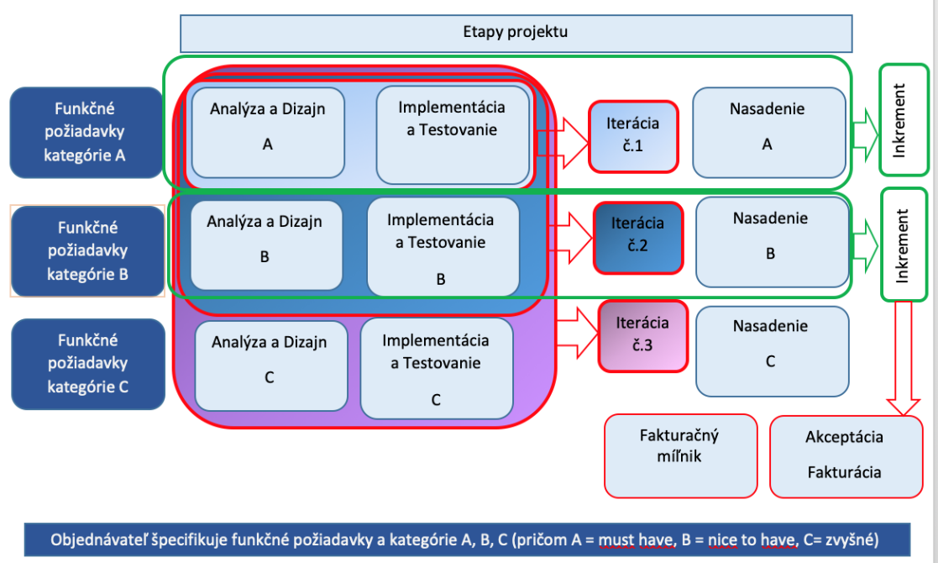
- PROJEKTOVÝ TÍM
Pre potreby riadenia projektu bude vytvorený riadiaci výbor projektu a vytvorený projektový tím projektu. Riadiaci výbor projektu budú tvoriť minimálne nasledovní členovia, pričom na rokovania riadiaceho výboru budú podľa potreby prizývané iné osoby:
Tabuľka 31: Zloženie riadiaceho výboru
ID | MENO A PRIEZVISKO | POZÍCIA | ODDELENIE | ROLA V PROJEKTE
1. | Ing. Katarína Kalašová | GR SPZV | MŠVVaŠ SR | predseda RV
2. | Mgr. Martin Kríž | Riaditeľ OKIVV | MŠVVaŠ SR | zástupca vlastníkov procesov objednávateľa (biznis vlastník)
2. | Ing. Peter Rášo | Referent | MŠVVaŠ SR | zástupca kľúčových používateľov objednávateľa (end user)
3. | Judr. Lívia Svetlošákova | Referent | MŠVVaŠ SR | projektový manažér
4. |  |  | MŠVVaŠ SR | zástupca vlastníkov procesov objednávateľa (biznis vlastník)
5. |  |  | MŠVVaŠ SR | zástupca vlastníkov procesov objednávateľa (biznis vlastník)
6. |  |  | MŠVVaŠ SR | architekt
7. |  |  | MŠVVaŠ SR | projektová kancelária
Po spustení realizačnej fázy bude zostavený Projektový tím, pričom budú definované nasledovné pozície:
Tabuľka 32: Zloženie projektového tímu
AKTIVITA | ID | ROLA V PROJEKTE | ORGANIZÁCIA
HLAVNÉ AKTIVITY | 1. | Vlastník procesov | MŠVVaŠ SR
 | 2. | Kľúčový používateľ | MŠVVaŠ SR
 | 3. | IT projektový manažér | externý dodávateľ
 | 4. | IT Analytik | externý dodávateľ
 | 5. | IT Architekt | externý dodávateľ
 | 6. | IT programátor/vývojár | externý dodávateľ
 | 7. | IT tester | MŠVVaŠ SR/ externý dodávateľ
 | 8. | UX dizajnér | externý dodávateľ
 | 9. | Špecialista pre databázy | externý dodávateľ
 | 10. | Špecialista pre infraštruktúrny/HW špecialista | externý dodávateľ
 | 11. | Manažér kybernetickej bezpečnosti a IT bezpečnosti | externý dodávateľ
 | 12. | Manažér kvality | MŠVVaŠ SR
PODPORNÉ AKTIVITY | 1. | Projektový manažér | MŠVVaŠ SR/externý dodávateľ
 | 2. | Finančný manažér | MŠVVaŠ SR
 | 3. | Špecialista pre publicitu | MŠVVaŠ SR
- PRACOVNÉ NÁPLNE
Predseda RV – Hlavným záujmom a zodpovednosťou predsedu Riadiaceho výboru projektu je:
  - zastupovať záujmy prijímateľa v projekte,
  - kontrolovať súlad projektu a projektových cieľov so strategickými cieľmi,
  - zabezpečiť a udržať finančné krytie (rozpočet) realizácie projektu,
  - zabezpečiť nákladovo prijateľný prístup v projekte,
Podpredseda RV – zástupca vlastníkov procesov - Hlavným záujmom a zodpovednosťou zástupcu vlastníkov procesov (biznis vlastník) je:
  - schválenie funkčných a technických požiadaviek, potreby, obsahu, kvalitatívnych a kvantitatívnych prínosov projektu,
  - definovanie očakávaní na kvalitu projektu, kritérií kvality projektových produktov, prínosov pre koncových používateľov a požiadaviek na bezpečnosť,
  - definovanie merateľných výkonnostných ukazovateľov projektov a prvkov,
  - schválenie akceptačných kritérií,
  - akceptáciu rozsahu a kvality dodávaných projektových výstupov pri dosiahnutí platobných míľnikov,
  - odsúhlasenie spustenia výstupov projektu do produkčnej prevádzky,
  - dostupnosť ľudských zdrojov alokovaných na realizáciu projektu
Zástupca kľúčových používateľov – hlavným záujmom a zodpovednosťou zástupcu kľúčových používateľov objednávateľa (end user), ktorí reprezentuje záujmy budúcich používateľov projektových produktov alebo projektových výstupov je:
  - návrh a špecifikáciu funkčných a technických požiadaviek, potreby, obsahu, kvalitatívnych a kvantitatívnych prínosov projektu, požiadaviek koncových používateľov na prínos systému a požiadaviek na bezpečnosť,
  - návrh a definovanie akceptačných kritérií,
  - akceptačné testovanie a návrh na akceptáciu projektových produktov alebo projektových výstupov a návrh na spustenie do produkčnej prevádzky,
  - predkladanie požiadaviek na zmenu funkcionalít produktov,
IT Projektový manažér – Hlavným záujmom a zodpovednosťou projektového manažéra je:
  - riadenie postupu pri návrhu riešenia, vytvorení, vývoji, implementácii, otestovania a nasadenia projektových produktov,
  - splnenie požiadaviek na projektové produkty alebo projektové výstupy,
  - riadenie projektového tímu,
IT analytik – IT analytik na projekte zabezpečuje analyzovanie procesných a ďalších požiadaviek a špecifikácií budúceho používateľa riešenia a následne navrhuje dizajn a programátorské riešenie. Aktívne sa zúčastňuje analytických stretnutí s kľúčovými používateľmi Úradu vlády SR k detailnej špecifikácii požiadaviek. Participuje na vývoji nových, ale i pri vylepšovaní existujúcich funkčností v rámci celého vývojového cyklu. Úzko spolupracuje s IT architektom a vykonáva aj ďalšie činnosti vyplývajúce z požiadaviek na projekte.
IT architekt – IT architekt na projekte zabezpečuje činnosti vychádzajúce z požiadaviek organizácie, transformuje ich do konkrétnej koncepcie architektúry IS/IT. Zodpovedá za návrh a implementáciu technológií predovšetkým z pohľadu udržateľnosti, kvality a nákladov. Jeho úlohou je vytvoriť návrh technologického riešenia a odporúčanej infraštruktúry, analyzovať a navrhnúť vytvorenia služieb, definovať výstupy a postupy pre prípady použitia, navrhnúť zmeny procesov a využitie analytických metód pre lepšie rozhodovanie, analyzovať dátové potreby, definovať požiadavky na dátové zdroje, ako aj ďalšie činnosti vyplývajúce z požiadaviek na projekte.
IT programátor/vývojár – IT programátor/vývojár transformuje návrh technického riešenia, na základe jeho detailnej špecifikácie, vývojových diagramov a návrhu dátovej integrácie, do podoby fyzického, funkčného a overeného zdrojového kódu. Zabezpečuje alebo priamo vykonáva jednotkové a funkčné testovanie a asistuje IT testerom pri vyšších úrovniach testovania. Takisto je zodpovedný za dokumentáciu zdrojového kódu tak, aby tento mohol byť ďalej využívaný a rozvíjaný nezávisle od autora kódu (tzn. od konkrétnej osoby IT programátora/vývojára, ktorá kód vytvorila), ako i za ďalšie činnosti vyplývajúce z požiadaviek na projekte.
IT tester – IT tester na projekte hľadá chyby v zrealizovanom technickom riešení / softwarovej aplikácii, hľadáva prípadné chyby v kóde s cieľom dosiahnuť čo najvyššiu kvalitu dodávaného riešenia. Testovanie prebieha podľa prípadov použitia v analýze, testovacích prípadov a scenárov odsúhlasených Riadiacim výborom projektu.
UX dizajnér – zodpovedá za podporu a dohľad nad projektom z pohľadu nastavenia princípov, kritérií a požiadaviek na UX, kontrolu kvality dodržania „user experience“ a realizácie výstupov. Hlavnou úlohou role je zabezpečiť aplikáciu metodológie UCD (user centered design) pri vývoji SW, pričom vznikajúce koncové služby SW musia byť postavené na reálnych potrebách koncových používateľov.
Špecialista pre databázy – Špecialista pre databázy sa zameriava napr. na technickú podporu pre databázové systémy. Zabezpečuje chod databáz alebo databázového systému. Je konzultantom pre užívateľov. Sústreďuje ich požiadavky a podnety a následne ich rieši.
Špecialista pre infraštruktúry/HW špecialista – Špecialista pre infraštruktúry/HW špecialista napr. sa vyjadruje k požiadavkám na IT infraštruktúru a návrhom IT infraštruktúry, zriaďuje/inštaluje, konfiguruje, diagnostikuje, opravuje, upgraduje/ rozširuje hardware a súvisiace technické zariadenia a spolupracuje pri nasadzovaní súvisiaceho SW. Zabezpečuje optimálnu prevádzku a výkon IT infraštruktúry. Rieši technické problémy a poskytuje technickú podporu v súvislosti s IT infraštruktúrou.
Manažér kybernetickej bezpečnosti a IT bezpečnosti – Zodpovedá za dodržanie princípov a štandardov na kybernetickú a IT bezpečnosť, za kontrolu a audit správnosti riešenia v oblasti bezpečnosti. Koordinuje a riadi činnosť v oblasti bezpečnosti prevádzky IT, spolupracuje na projektoch, na rozvoji nástrojov a postupov k optimalizácii bezpečnostných systémov a opatrení. Stanovuje základné požiadavky, podmienky a štandardy pre oblasť bezpečnosti programov, systémov, databázy či sieti. Spracováva a kontroluje príslušné interné predpisy a dohliada nad plnením týchto štandardov a predpisov. Kontroluje a riadi činnosť nad bezpečnostnými testami, bezpečnostnými incidentmi v prevádzke IT. Poskytuje inštrukcie a poradenstvo používateľom počítačov a informačných systémov pre oblasť bezpečnosti.
Manažér kvality – Špecialista kvality, resp. odborník pre IT dohľad/Quality Assurance navrhuje a implementuje do praxe také postupy, techniky, pravidlá, ktoré maximalizujú efektivitu práce a kvalitatívne parametre vývoja riešenia. Zároveň definuje postupy, navrhuje a vyjadruje sa k plánom testov a testovacích scenárov. Analyzuje výsledky testovania. Komplexný prístup ku kvalite si vyžaduje jeho účasť vo všetkých fázach vývoja riešenia.
Projektový manažér – Projektový manažér riadi projekt v súlade so Zmluvou o poskytnutí finančných prostriedkov mechanizmu, usmerneniami a pokynmi vykonávateľa súvisiacimi s čerpaním plánu obnovy a odolnosti a zabezpečuje komunikáciu s vykonávateľmi/sprostredkovateľmi.
Finančný manažér – príprava podkladov pre žiadosti o platbu, príprava a nahrávanie samotných žiadostí o platbu, príprava podkladov pre monitorovanie projektu, príprava a nahrávanie samotných monitorovacích správ, prípravu podkladov pre verejné obstarávania k projektu, príprava kontrol verejných obstarávaní, práce súvisiace so zmenami na projekte, komunikácia s vykonávateľom/sprostredkovateľom a pod.
Špecialista pre publicitu – Bude zabezpečovať publicitu projektu a informovanosť v súlade s Manuálom pre informovanie a komunikáciu pre prijímateľov, o poskytnutí finančných prostriedkov mechanizmu a ďalšími relevantnými riadiacimi dokumentmi a usmerneniami vykonávateľa alebo sprostredkovateľa, zodpovednosť za činnosti súvisiace s podpornými aktivitami publicity projektu.
- ODKAZY
N/A
- PRÍLOHY
Príloha 1: Zoznam rizík a závislostí
Príloha 2: Prístup k projektu – detailný
Príloha 3: Katalóg požiadaviek (súčasť BC/CBA)
Príloha 4: Opis predmetu zákazky
Príloha 5: Oznámenie o vyhlásení verejného obstarávania
Príloha 6: Architektúra centrálneho úložiska digitálneho edukačného obsahu viki.iedu.sk

Koniec dokumentu

